UNIVERSIdade FEEVALE

Felipe Mossmann

RECONHECIMENTO DE PADRÕES utilizando REDES NEURAIS aplicado ao Digital image

Novo Hamburgo
2011
felipe mossmann

RECONHECIMENTO DE PADRÕES utilizando REDES NEURAIS aplicado ao Digital image

Trabalho de Conclusão de Curso
apresentado como requisito parcial
à obtenção do grau de Bacharel em
Sistemas de Informação pela
Universidade Feevale

Orientador: Marta Bez

Novo Hamburgo
2011
Agradecimentos

Gostaria de agradecer a Deus e a todos os que, de alguma maneira, contribuíram para a realização desse trabalho de conclusão, em especial:
Aos amigos e às pessoas que convivem comigo diariamente, minha gratidão, pelo apoio emocional nos períodos mais difíceis do trabalho.
Aos meus pais por poderem me proporcionar esta experiência de vida.
A minha namorada Ana Paula pelo apoio emocional durante a realização deste trabalho.
Resumo
Reconhecimento de padrões através de redes neurais é o tema estudado neste trabalho. No mundo em que vivemos os padrões estão cada vez mais presentes, as redes neurais podem auxiliar muito no reconhecimento destes, uma vez que bem treinadas e aplicadas. O objetivo é mostrar que unindo conceitos de reconhecimento de padrões e redes neurais, na área de computação gráfica, é possível obter resultados bastante interessantes. O trabalho traz uma descrição do software Digital Image, seu funcionamento, módulos e algumas características. Foi realizado um estudo bibliográfico sobre redes neurais para entender melhor seu funcionamento e de onde surgiram, bem como um estudo sobre reconhecimento de padrões. O software Matlab foi estudado e auxiliou na criação de redes neurais para o reconhecimento de padrões. Testes com o treinamento da rede neural artificial foram desenvolvidos e a partir desses pôde-se identificar o melhor roteiro sugerido para a técnica de afinamentos.

Palavras-chave: Redes neurais. Computação Gráfica. Digital Image. Reconhecimento de padrões.
Abstract
Patterns Recognition through neural networks is the subject of this work. In the world we live the patterns are each day present. The neural networks can help much in the recognition of these, once well trained and applied. The objective is to show that joining pattern recognition concepts with neural networks, in the area of computer graphics, it is possible to obtain very interesting results. The work brings a description of Digital Image software, describing how it works, its modules and some characteristics. A neural networks study was done to understand better its functionalities and where they came from. It is also presented a study about recognition. Matlab software was studied and helped on the creation of neural networks for the recognition of patterns. Tests with the training of the artificial neural network were developed and from these was made clear the guide to the "thinning edges" methods.

Keywords: Neural networks. Computer Graphics. Digital Image. Pattern Recognition

Lista de Figuras
Figura 1-1 - Imagem dos módulos do aplicativo Digital Image. 13
Figura 1-2 – Imagem do módulo Editor de Imagens do aplicativo Digital Image. 14
Figura 1-3 – Imagem do módulo web câmera do aplicativo Digital Image. 15
Figura 1-4 – Imagem do módulo web câmera do aplicativo Digital Image. 16
Figura 1-5 – Imagem do banco de imagens 17
Figura 1-6 – Imagem do módulo de Avaliações – Nova Avaliação 18
Figura 1-7 – Imagem do módulo de Avaliações 19
Figura 1-8 – Imagem da tela das estatísticas sobre avaliações. 20
Figura 1-9 – Gráfico de avaliações de imagens coloridas por categorias. 20
Figura 1-10 – Gráfico de Estatísticas sobre Avaliação. 21
Figura 1-11 – Gráfico de Estatísticas sobre Imagens. 22
Figura 1-12 – Gráfico de Estatísticas sobre Métodos. 22
Figura 1-13 – Imagem do módulo de roteiro sugerido. 23
Figura 2-1 – Neurônio biológico. 26
Figura 2-2 – Neurônio de McCulloch e Pitts. 27
Figura 2-3 – Aprendizado Supervisionado. 28
Figura 2-4 - Aprendizado Não-supervisionado. 28
Figura 2-5 – Rede de Camada Única. 29
Figura 2-6 – Rede com Camada Múltipla 30
Figura 2-7 – Rede recorrente. 30
Figura 2-8 – Rede recorrente. 31
Figura 2-9 – Etapas de reconhecimento de padrões. 32
Figura 3-1 – Etapas do pré-processamento.` 36
Figura 4-1 – Tabela dinâmica dos dados obtidos do Digital Image 40
Figura 4-2 – Tabela com filtros. 41
Figura 4-3 – Tela inicial do Matlab. 43
Figura 4-4 – Tela de redes neurais no Matlab. 44
Figura 4-5 – Tela para inserir os dados. 45
Figura 4-6 – Tela para definir conjuntos de treinamento. 46
Figura 4-7 – Tela para definir o numero de neurônios. 47
Figura 4-8 – Tela de resultados. 48
Figura 4-9 – Tela de teste. 49
Figura 4-10 – Tela para salvar resultados. 50
Figura 4-11 – Gráfico da performance da rede. 51
Figura 4-12 – Ilustração da rede. 51
Figura 4-13 – Resultado da rede. 52
Figura 4-14 – Resultado do Digital Image. 52

Lista de TABELAS
Tabela 4-1- Tabela de codificação de dados de entrada. 41
Tabela 4-2 -Tabela de codificação de dados de saída. 42

Lista de Abreviaturas e Siglas
RNA | Rede Neural Artificial
MCP | McCulloch e Pitts
PSA | Prostate Specific Antigen
UTI | Unidade de Tratamento Intensivo
SGBD | Sistema Gerenciador de Banco de Dados
CO | Colorado
CNN | Cable News Network
DE | Delawere

Sumário
Introdução 11
1. Digital image 13
1.1 Módulos do aplicativo 13
1.1.1 Editor de Imagens 13
1.1.2 Web Câmera 14
1.1.3 Banco de Imagens 16
1.1.4 Avaliações 17
1.1.5 Estatísticas 21
1.1.6 Roteiro Sugerido 23
2. Redes Neurais 25
2.1 Histórico 25
2.2 Neurônios Biológicos 25
2.3 Neurônios artificiais: Modelo MCP 26
2.4 Aprendizado 27
2.4.1 Aprendizado Supervisionado 27
2.4.2 Aprendizado Não – Supervisionado 28
2.4.3 Arquitetura de Redes 29
2.5 Reconhecimento de padrões 31
2.5.1 O que é reconhecimento de padrões? 31
3. casos de estudo do uso de redes neurais 34
3.1 Diagnosticando Câncer de Próstata 34
3.2 Prevendo permanência de paciente 34
3.3 Prevendo custos de tratamento. 34
3.4 Determinando significância de drogas 35
3.5 Monitorando sistemas cardiovasculares 35
3.6 Reconhecimento de objetos contidos em imagens através de redes neurais 35
3.7 Introdução Sobre reconhecimento de padrões utilizando Redes Neurais 36
4. Desenvolvimento 38
4.1 Análise do banco de dados do Digital Image 38
4.2 Software Matlab 42
4.3 Testes finais 51
CONCLUSÃO 54
Referências Bibliográficas 57
apêndices 59

Introdução
No mundo da tecnologia da informação há uma busca constante por novas ideias e descobertas. A computação gráfica, área que é destinada a geração e análise de imagens, tem várias aplicações, desde a produção de animações e jogos para o entretenimento dos seres humanos, até a identificação de doenças através de imagens.
O avanço no desenvolvimento dos dispositivos de interação (monitores, câmeras, etc.) trouxe um enorme ganho de conhecimento para a computação gráfica. O desenvolvimento de softwares e aplicações que trabalham em conjunto com estes dispositivos disponibilizam hoje em dia resultados e experiências fascinantes, que há tempos atrás nem se imaginava.
O aplicativo Digital Image que é apresentado aqui, trabalha com a parte da computação gráfica, apresentando métodos de análise de imagens, geração de novas imagens, dados estatísticos, gráficos informativos, gerando também um banco de imagens. Este aplicativo foi desenvolvido pelo aluno Sandro Ruidias (2010) da Universidade Feevale, e é utilizado nas aulas da disciplina de computação gráfica desta universidade.
Assim como há uma busca constante por inovações, também tem-se a busca pelo reconhecimento de padrões, que para os seres humanos é simples, uma vez que já conhecemos e temos uma habilidade extremamente desenvolvida para tal tarefa. Essa envolve atividades como reconhecer rostos, estados de humor, caligrafias entre outros.
Na computação gráfica, juntamente com redes neurais, tem-se estudos sobre reconhecimento de padrões. Segundo Mossmann (2010), algumas áreas se destacam na aplicação do reconhecimento de padrões, como: identificação através de impressões digitais (Pedrini, 2008) e análise da íris, diagnósticos médicos (Steiner, 1995), análise de imagens aeroespaciais, visão computacional (Perelmuter et al., 1995), diagnósticos pré e pós-natal e certos diagnósticos de câncer (Aguiar, 2000), investigação da qualidade do papel industrial (Steiner, 1995), processamento de imagens (Albuquerque, 2000), análise de peças para manutenção preventiva, análise de caracteres manuscritos (Prado, 1975), análise de eletrocardiogramas (Mascarenhas,1987), reconhecimento e identificação de cromossomos (Todesco, 1995), dentre outras.
No contexto onde se tem, por exemplo, a imagem de um carro que foi obtida através de equipamentos de controle de velocidade em uma via, onde o mesmo estava acima da velocidade permitida, o objetivo é identificar quais as letras e números da placa do veículo. Para esta identificação é necessário aplicar várias técnicas na imagem, como se fosse um roteiro até chegar ao resultado final. Primeiro deve-se eliminar os ruídos da imagem, para isto é possível usar algoritmos como: filtro da média, filtro de Gaus (Pedrini, 2008), entre outros. Em seguida, é importante detectar as bordas da imagem, podendo então usar filtros como detecção de bordas de Sobel, Roberts, Marr, Hildreth, etc. Com as bordas definidas e devidamente delimitadas, a placa deve ser segmentada para ter-se cada letra e cada número separados. Para atingir isso podem ser usados algoritmos como: Watershed, Snacks, dentre outros. Em todo esse processo, uma técnica pode se sobressair a outra, podendo que o resultado final, a leitura da placa, não seja igual, dependendo da ordem e ou das técnicas utilizadas na mesma.
A possibilidade de automatização deste processo de definição do roteiro a ser seguido em cada imagem para obter um objetivo final e uso da mesma justifica e motiva a realização deste projeto. Através do desenvolvimento de uma de rede neural artificial, mostra-se que é possível identificar padrões com as características das imagens e, assim, a rede neural artificial sugerir qual o melhor roteiro aplicado na imagem, segundo o objetivo final do usuário.
No capítulo um deste trabalho é apresentada a descrição do software Digital Image. A teoria que embasa o assunto redes neurais é descrita no capítulo dois, bem como aspectos do reconhecimento de padrões. Com o objetivo de estudar os resultados que se pode chegar, unindo as técnicas de reconhecimento de padrões com a computação gráfica, no capítulo três é apresentado um conjunto de trabalhos que envolvem as duas áreas.
O último capítulo descreve o desenvolvimento prático do trabalho e apresenta o software que foi utilizado para atingir os objetivos, assim também como os testes realizados.
A importância deste trabalho está na apresentação de uma forma diferente de resolução de problemas em áreas distintas através das técnicas de reconhecimento de padrões com redes neurais. Mostra-se que esta técnica pode resolver problemas que ainda não foram resolvidos ou até mesmo uma forma diferente de resolver problemas já solucionados, podendo ou não se sobressair em relação as técnicas utilizadas até o momento.

Digital image
Conforme Mossmann (2010), o Software Digital Image tem como objetivo ser um aplicativo didático e pode ser utilizado para o aprendizado na área da computação gráfica, desenvolvido para ser executado em browsers ou instalado localmente acessando serviços via Internet. O aplicativo foi desenvolvido utilizando a linguagem C# com a ferramenta Microsoft Visual Studio 2008 e 2010. Para melhor organização do software, esse foi estruturado em projetos e cada projeto com suas funcionalidades bem definidas, escalonado e simplificando sua implementação (Mossmann, 2010). O software foi desenvolvido em módulos e, na sequência, esses serão apresentados.

Módulos do aplicativo
O aplicativo é divido nos seguintes módulos: Editor de Imagens, Web Câmera, Banco de Imagens, Avaliações, Estatísticas, e Roteiro Sugerido, como demonstra a Figura 1-1. Cada módulo será explicado neste trabalho.
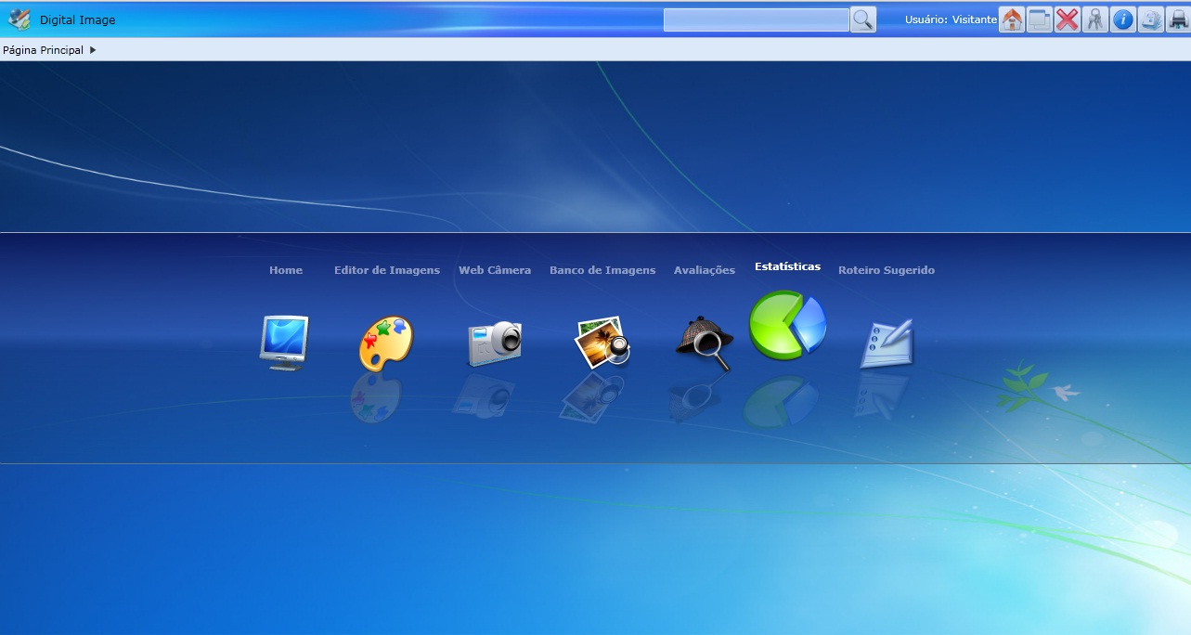
Figura 1-1 - Imagem dos módulos do aplicativo Digital Image.
Fonte: Digital Image

Editor de Imagens
Editar as imagens, aprender e compreender o resultado e a influencia dos métodos aplicados nas imagens, é o objetivo do módulo Editor de Imagens. Este é estruturado de forma que o usuário tem no centro da tela a imagem selecionada, na parte superior as sessões que deseja trabalhar, ao lado direito visualiza as modificações que o usuário fez na imagem selecionada, em formato de log. A figura 1-2 apresenta o Editor de Imagens.
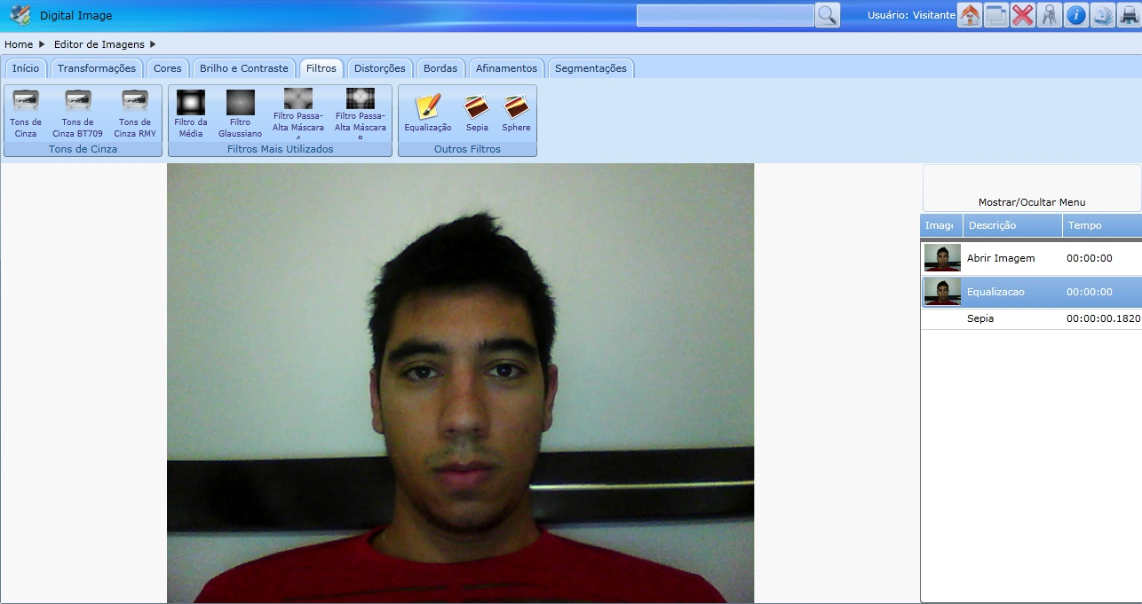
Figura 1-2 – Imagem do módulo Editor de Imagens do aplicativo Digital Image.
Fonte: Digital Image

Neste módulo é possível abrir uma imagem do próprio computador que está sendo utilizado para acessar o software ou pode-se criar uma imagem a partir da webcam. Salvar a imagem novamente no computador depois das modificações realizadas na imagem com o aplicativo também é possível, tanto no banco de dados do Digital Image quanto enviá-la por e-mail. É possível fazer transformações na imagem como aplicar uma rotação de 90 ou 180 graus ou aplicar um Flip Horizontal ou Vertical.
Em relação às cores da imagem, é possível modificar eliminando cores, transformando a imagem em tons de cinza, aumentar ou diminuir o brilho e contraste. Na aba de bordas, identificar as mesmas com variados algoritmos de detecção de bordas, como Sobel, Roberts, Prewitt, dentre outros.
Este módulo então é como o seu próprio nome diz, o local onde são realizadas modificações na imagem.

Web Câmera
O módulo Web Câmera, conforme ilustra a Figura 1-3, permite visualizar a imagem da webcam dentro do aplicativo e capturar a mesma para usar no módulo Editor de Imagens, podendo então fazer todas as modificações que foram relatadas anteriormente.
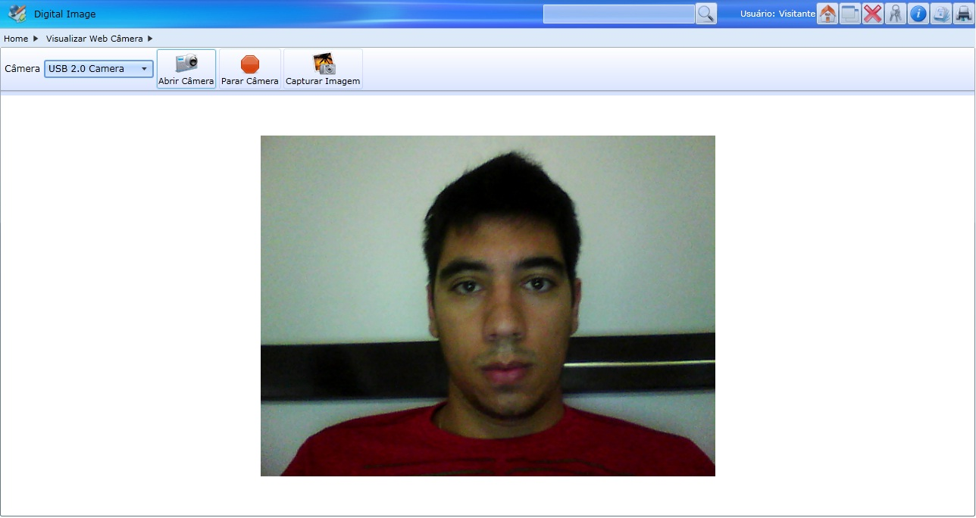
Figura 1-3 – Imagem do módulo web câmera do aplicativo Digital Image.
Fonte: Digital Image

Neste módulo é possível capturar a imagem em tempo real através da webcam, definindo um objetivo específico para a mesma. Na figura 1-4 tem-se como exemplo uma imagem sendo capturada em tempo real, onde foi definido como objetivo Detectar Bordas utilizando o roteiro de Bordas Sobel Canal Red.
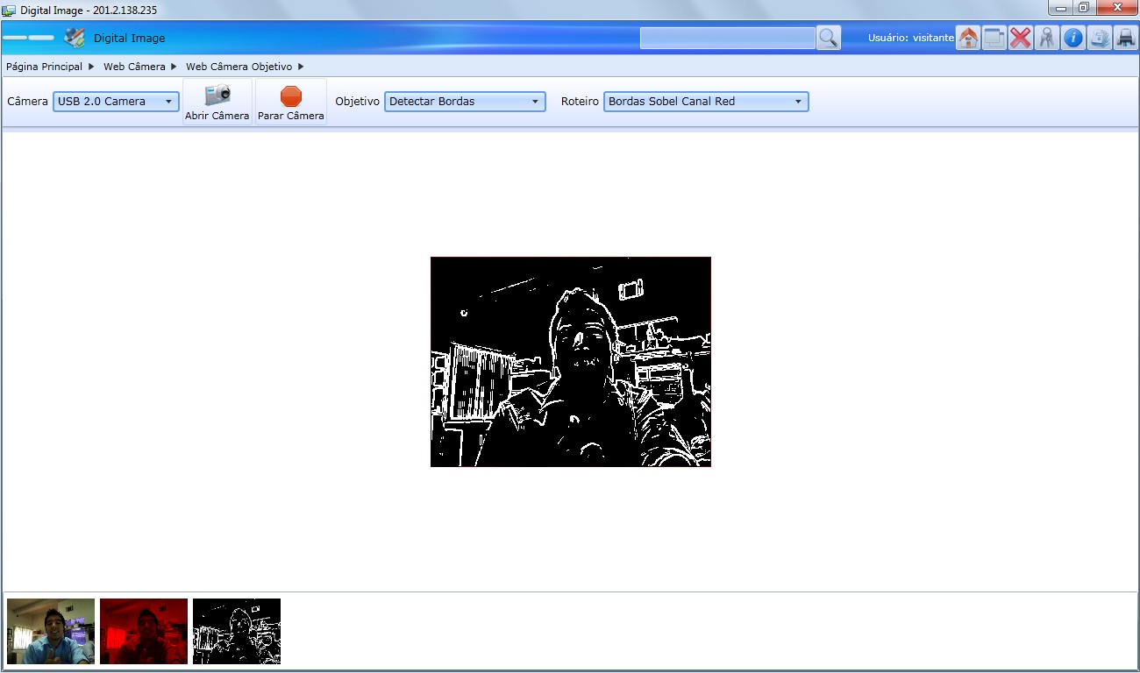
Figura 1-4 – Imagem do módulo web câmera do aplicativo Digital Image.
Fonte: Digital Image

Ainda neste módulo, além do objetivo de detectar bordas, pode-se aplicar outros objetivos na imagem como: Localizar objetos, Avaliar afinamentos, Remover sujeiras e Distorções em imagens.

Banco de Imagens
No módulo Banco de Imagens é possível visualizar imagens cadastradas no aplicativo. Pode-se cadastrar imagens novas dentro do banco de dados e pesquisar entre as já cadastradas. Também é possível filtrar esta pesquisa conforme as seguintes características: Tipo de Imagem, Categoria, Público, Tipo Histograma, Tamanho, Tipo Fundo e Complexibilidade.
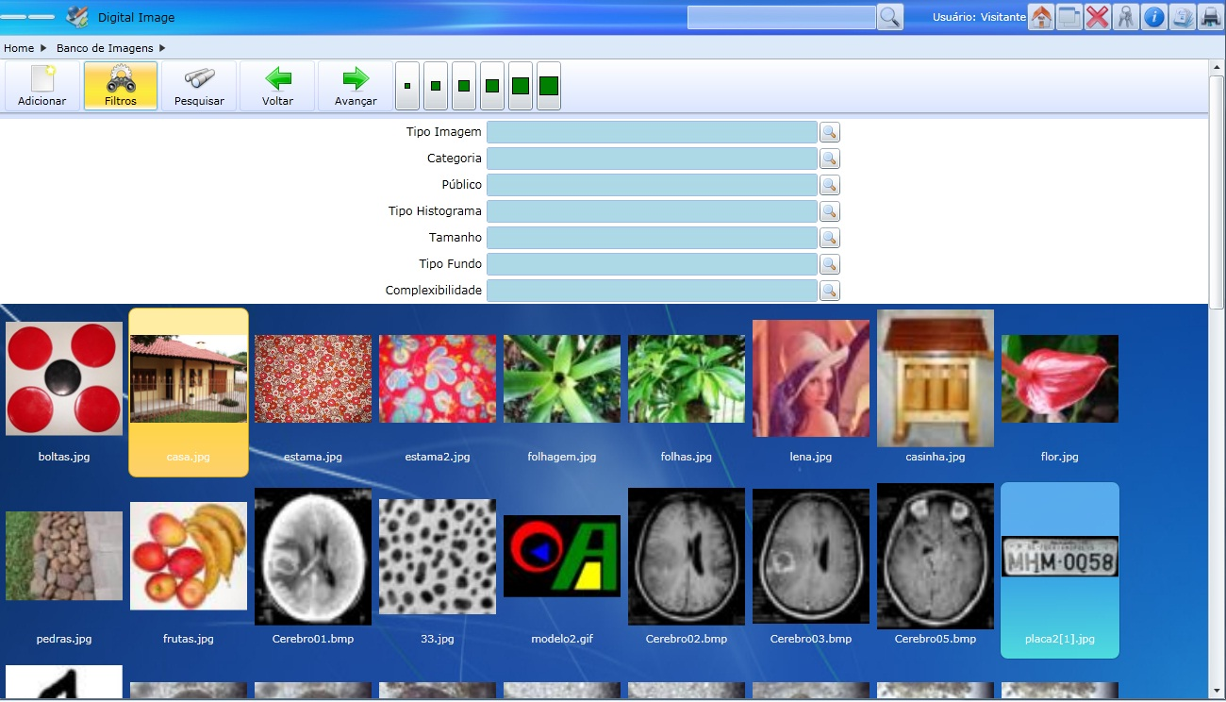
Figura 1-5 – Imagem do banco de imagens
Fonte: Digital Image

Ainda neste módulo, clicando sobre as imagens inseridas dentro do banco de dados, pode-se visualizar todas as suas características. Podemos também utilizar a mesma para o módulo Editor de Imagens e para o modulo de Avaliações. Para inserir uma imagem nova dentro do banco de dados, basta apenas clicar na opção Adicionar do menu, selecionar uma imagem do computador que se esta acessando o aplicativo e inseri-la, após isso alterar suas características para que fique de acordo com a imagem.

Avaliações
No módulo Avaliações existem duas opções para o usuário, uma para avaliar as imagens que é a opção de Nova Avaliação e outra para consultar gráficos estatísticos das avaliações já realizadas, que é a Estatística Sobre Avaliações, conforme mostra a figura 1-6 apresentada a seguir.
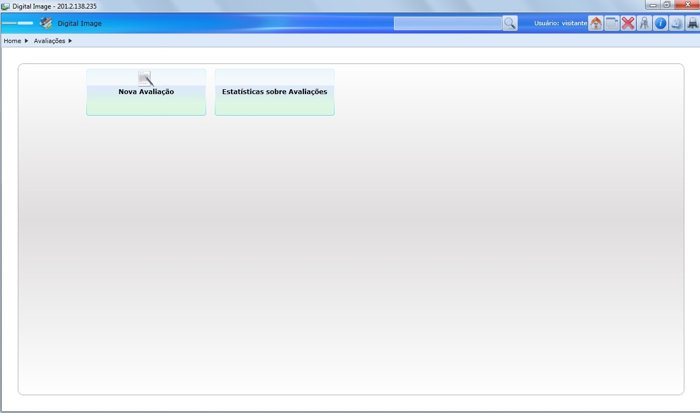
Figura 1-6 – Imagem do módulo de Avaliações – Nova Avaliação
Fonte: Digital Image

Na opção de Nova Avaliação é possível avaliar as imagens já cadastradas no Banco de Imagens. Esta avaliação consiste em escolher uma imagem, definir um objetivo de avaliação, como, por exemplo, detectar as bordas, localizar objetos na imagem, remover sujeiras, entre outros. Depois de ter o objetivo definido, é necessário definir quais roteiros serão avaliados na imagem. Os roteiros disponíveis na tela estão vinculados ao objetivo selecionado anteriormente. Após isso, o aplicativo processa estas informações e gera a nova imagem com o resultado.
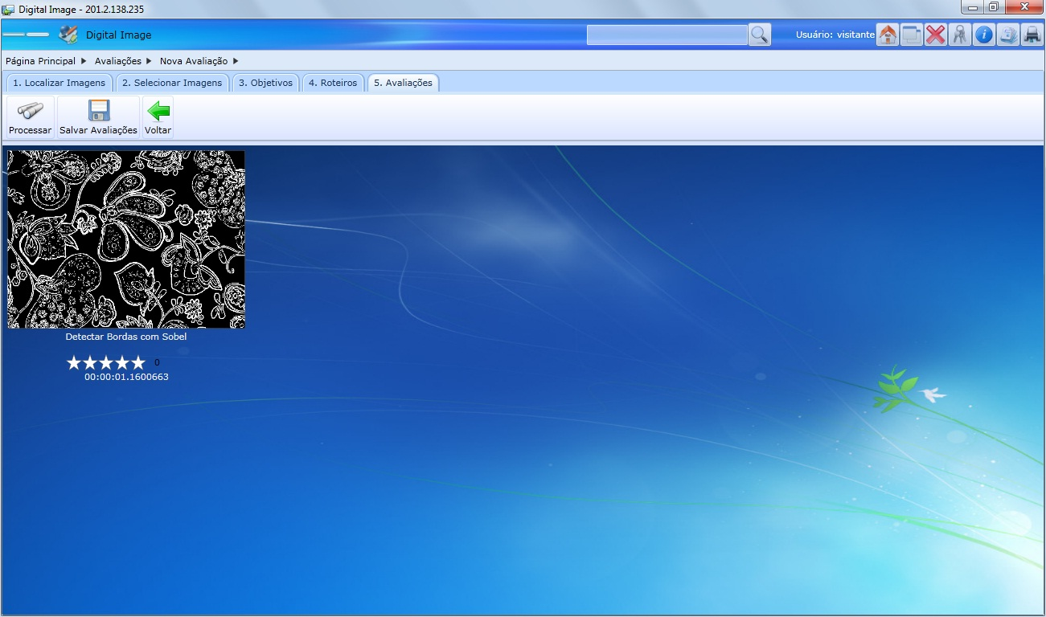
Figura 1-7 – Imagem do módulo de Avaliações
Fonte: Digital Image

A avaliação destes resultados é feita numa classificação que vai de zero a cinco, no sistema isto é representado por estrelas assim como mostra a figura 1-7 onde foi selecionada uma imagem e o objetivo escolhido para avaliar a mesma foi detectar bordas. A quantidade de estrelas selecionadas para uma avaliação representa uma nota, conforme segue:
- Uma estrela representa um resultado insuficiente, pois apresenta grande número de erros, deixando o método inviável para a imagem avaliada.
- Duas estrelas significa um resultado fraco, apresenta grande número de erros, porém é possível de se utilizar.
- Três estrelas seria um resultado regular porque realiza e efetiva o objetivo de forma suficiente, apresentando falhas toleráveis.
- Quatro estrelas é considerado bom, apresenta resultados superiores da média, porém com pequenas falhas.
- Cinco estrelas apresenta resultados excelentes, com nenhuma informação perdida.
A opção de Estatísticas sobre avaliação traz estatísticas das avaliações já realizadas dentro do sistema em forma de gráficos. Nestes gráficos é possível filtrar quais informações se deseja visualizar e analisar. Na figura 1-8 é apresentada a imagem da tela de escolha dos dados a serem apresentados no gráfico que, neste exemplo, apresenta como resultado dados sobre imagens coloridas separadas por categorias, conforme figura 1-9.
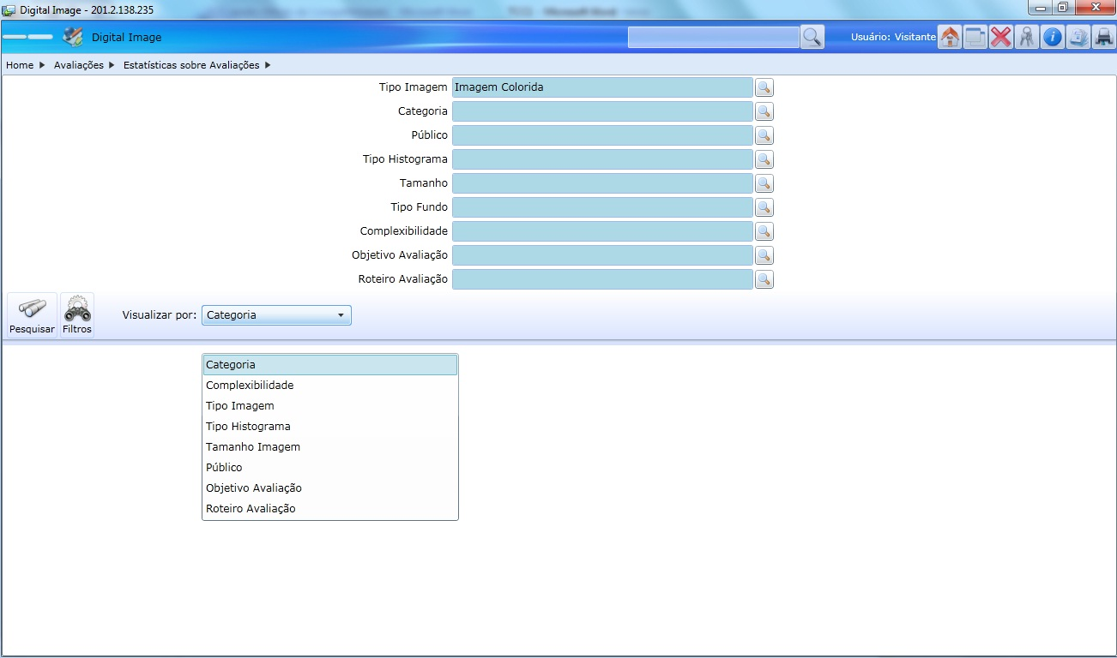
Figura 1-8 – Imagem da tela das estatísticas sobre avaliações.
Fonte: Digital Image

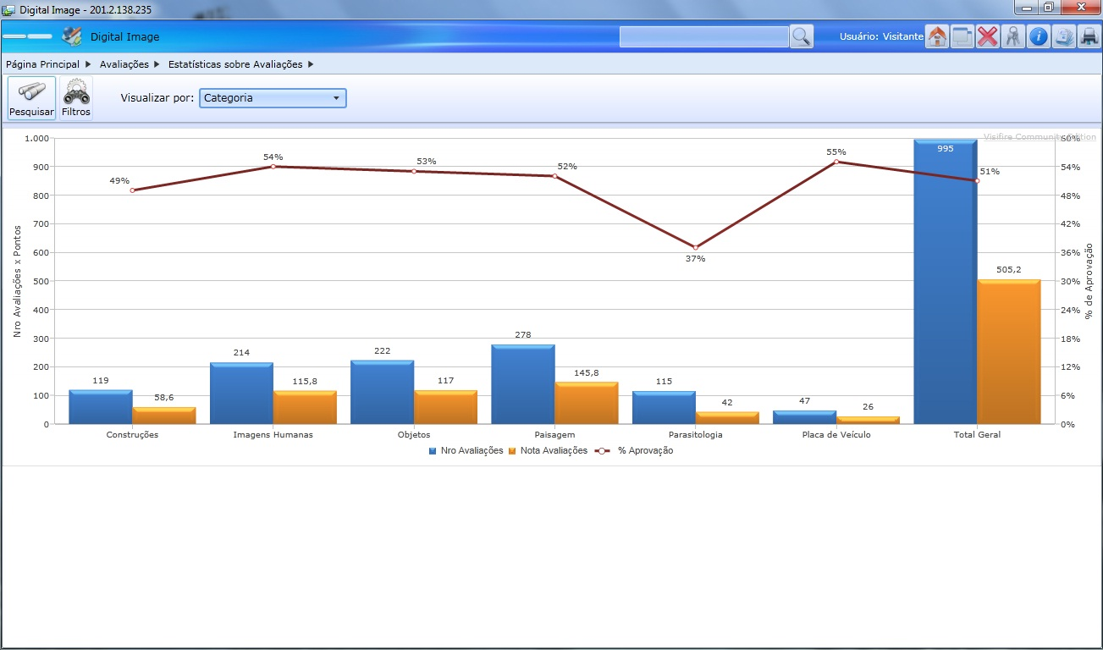

Figura 1-9 – Gráfico de avaliações de imagens coloridas por categorias.
Fonte: Digital Image
Neste gráfico apresentado na figura 1-9, é possível analisar que o maior número de avaliações realizadas com imagens coloridas foi com imagens de paisagem, a categoria que teve maior aprovação foi a placa de veículo. No total, até o momento em que foi gerado este gráfico no aplicativo, havia 995 avaliações feitas com imagens coloridas.

Estatísticas
O módulo de estatísticas foi desenvolvimento para extrair as informações das evidências nas avaliações realizadas e gerar gráficos. Foram desenvolvidos três gráficos com a possibilidade de cruzar e isolar amostras conforme a necessidade do usuário. Segue abaixo os gráficos.
- Estatísticas sobre Avaliações: extrair o número de avaliações realizadas, a soma das notas e o percentual de eficiência de uma determinada característica.
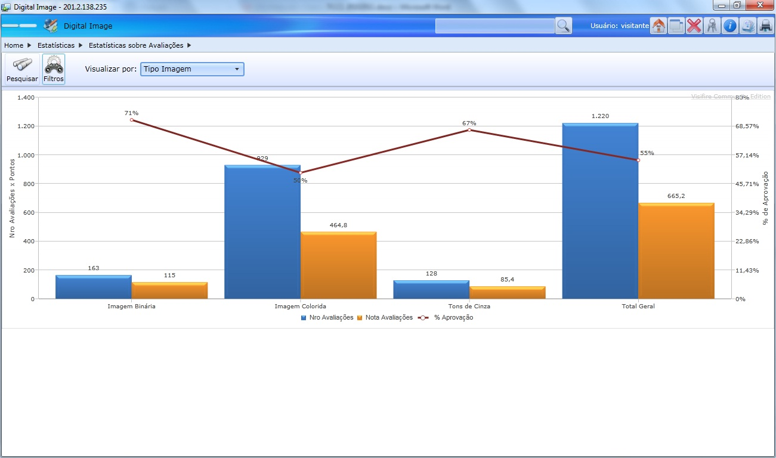
Figura 1-10 – Gráfico de Estatísticas sobre Avaliação.
Fonte: Digital Image

O gráfico anterior representa uma estatística sobre avaliações onde não foi utilizado nenhum filtro. O aplicativo gerou um gráfico com o número de avaliações, separadas por Tipo de imagem. Pode-se analisar neste gráfico que imagens com Tons de Cinza tiveram o menor número de avaliações, apenas 128, já as imagens coloridas tiveram 929 avaliações.

- Estatísticas sobre Imagens: conhecer qual é o perfil do universo das imagens avaliadas.
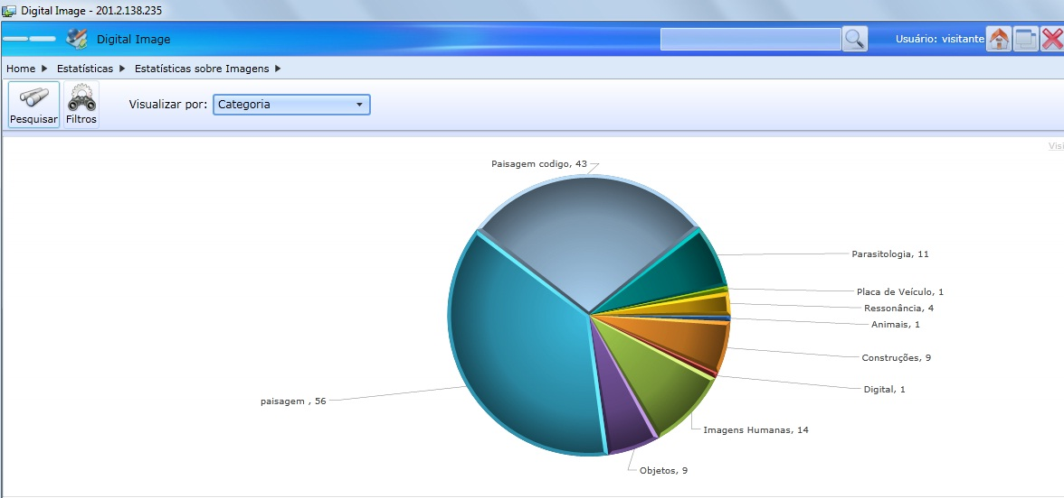
Figura 1-11 – Gráfico de Estatísticas sobre Imagens.
Fonte: Digital Image

O gráfico de Estatísticas sobre Imagens, acima, mostra o universo das imagens, cadastradas até o momento em que foi gerado, separadas por Categorias. Assim podemos visualizar que temos maior número de imagens na categoria paisagem.
- Estatísticas sobre Métodos: conhecer a performance dos métodos independente das avaliações, considerando apenas o tempo de processamento do método.
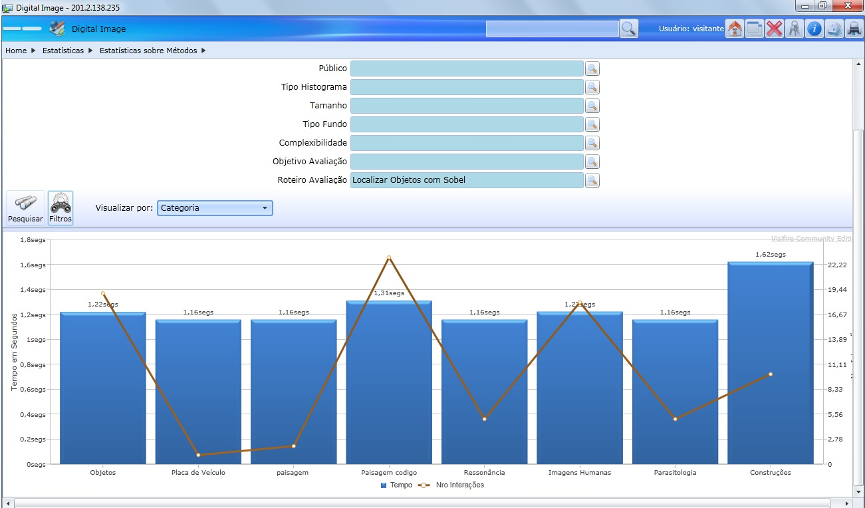
Figura 1-12 – Gráfico de Estatísticas sobre Métodos.
Fonte: Digital Image
O gráfico da figura 1-12 mostra a performance do método de localizar objetos com Sobel divido por categorias, pode-se observar que em imagens de construções ele leva 1,42 seg. para aplicar o método e que paisagem código teve o maior numero de interações.

Roteiro Sugerido
O módulo de Roteiro Sugerido foi desenvolvido com o propósito de mostrar qual o roteiro de algoritmos aplicados nas imagens que possui o melhor resultado, baseando-se estatisticamente nas avaliações já realizadas no aplicativo. Funciona da seguinte maneira: quando são efetuadas as avaliações, os resultados são classificados numa escala de zero a cinco, conforme apresentado anteriormente no módulo de Avaliações. O software armazena estes resultados, e com base nestes, verifica qual o roteiro aplicado em determinadas imagens, da mesma classificação da qual se deseja o melhor roteiro para ter o objetivo final, que obteve o maior índice de aprovação classificado pelos avaliadores treinados para esta tarefa.
Na Figura 1-13 é apresentado um exemplo onde é selecionada a imagem de categoria de Paisagem, com Complexibilidade 4 e o Objetivo é Detectar Bordas.
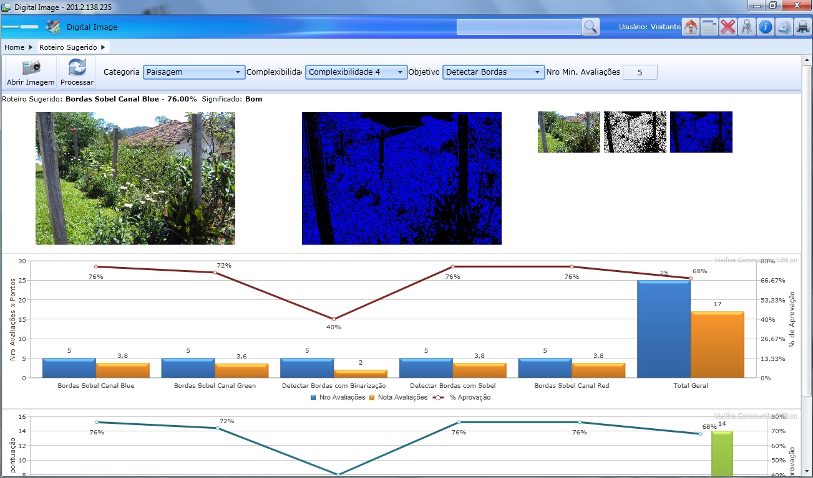
Figura 1-13 – Imagem do módulo de roteiro sugerido.
Fonte: Digital Image

Analisando o gráfico apresentado na Figura 1-13, verifica-se que pelo fato de o roteiro Bordas Sobel Canal Blue ter 76% de aprovação pelos avaliadores, ele é o roteiro sugerido para esta imagem. Assim, qualquer outra imagem que seja previamente classificada, passará pela mesma análise estatística.
O aplicativo Digital Image, neste último módulo, apresenta o melhor método para ser aplicado na imagem, dependendo do objetivo a ser atingido pelo usuário, baseado em cálculos estatísticos das avaliações feitas anteriormente por pessoas qualificadas e treinadas. A proposta deste trabalho é atingir o mesmo objetivo de sugerir o roteiro a ser aplicado na imagem, utilizando apenas as caraterísticas de: Tipo de imagem, Complexibilidade, Categoria e o Objetivo, como entradas de uma rede neural artificial e assim esta rede “responder” qual o melhor roteiro a ser seguido.
Buscando embasamento para o exposto anteriormente, o próximo capítulo apresenta um estudo sobre redes neurais artificiais.

Redes Neurais
Reproduzir a maneira como o cérebro humano funciona tem sido ao longo dos anos um desafio para cientistas e pesquisadores. O cérebro humano possui cerca de 100 bilhões de neurônios interligados entre si através de sinapses (ligações). Essa complexa conectividade é responsável pelas características atribuídas à inteligência e aprendizagem do ser humano. A tentativa de simular o funcionamento do processo de aprendizagem através de programas deu origem as redes neurais artificiais. Muitos estudiosos, no decorrer dos anos, deram suas contribuições para o estudo das redes neurais, podemos citar entre eles Donald Hebb (1949), Nathaniel Rochester (1956), Frank Rosenblat (1957), Marvin Minsky (1969), Seymour Papert (1969). As redes neurais artificiais são também referidas na literatura como neurocomputadores, redes conexionistas, processadores paralelamente distribuídos, redes neurais etc. Neste trabalho usaremos os termos “redes neurais” e “redes neurais artificiais (RNA)”.

Histórico
Por volta da década de 40, na Universidade de Illinois, o neurofisiologista McCulloch e o matemático Walter Pitts publicaram no artigo “A Logical Calculus of the Ideas Immanent in Nervous Activity” (1943), uma ideia sobre redes neurais. Eles estabeleceram uma analogia entre o processo de comunicação das células nervosas vivas e o processo de comunicação por transmissão elétrica e propuseram a criação de neurônios formais. Em 1947 eles conseguiram demonstrar que era possível conectar os neurônios formais e formar uma rede capaz de executar funções complexas.

Neurônios Biológicos
Os neurônios são divididos em três seções: o corpo celular, os dendritos e o axônio, cada um com a sua função específica, porém, complementar. O neurônio (figura 2-1) tem um corpo que mede apenas alguns milésimos de milímetros, os dendritos têm milímetros de comprimento. O axônio, por sua vez, pode ser mais longo e geralmente tem calibre uniforme.
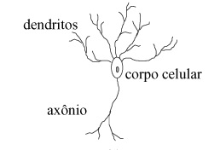
Figura 2-1 – Neurônio biológico.
Fonte: http://www.scielo.br/img/fbpe/qn/v24n6/6797f2.gif

Os neurônios trabalham da seguinte maneira: os dendritos recebem a informação, ou impulsos nervosos, vindos de outros neurônios e conduz até o corpo celular. Este, por sua vez, processa esta informação e gera novos impulsos. O axônio tem o trabalho de transmitir estes impulsos até outro neurônio que os recebe através dos dendritos. O ponto de contato entre um axônio de um neurônio e um dendrito de outro neurônio é chamado de sinapse. É através das sinapses que os neurônios se unem formando redes neurais. As sinapses funcionam como válvulas e tem a capacidade de controlar a transmissão de impulsos – ou seja, o fluxo da informação – entre os neurônios da rede neural. O efeito da sinapse é variável, e é esta variação que dá ao neurônio capacidade de adaptação.
Este processo simples é responsável pela maior parte das funções realizadas pelo cérebro. A capacidade de realizar funções complexas surge com a operação em paralelo de todos os 100 bilhões de neurônios do nosso cérebro. (HAYKIN, 1999)

Neurônios artificiais: Modelo MCP
O modelo de neurônio artificial proposto por McCulloch e Pitts (figura 2-2) baseou-se no conhecimento que tinham a respeito do neurônio biológico. A descrição matemática do mesmo resultou em um modelo com N terminais de entrada X1, X2,...Xn (que representam os dendritos) e um terminal de saída Y (que representa o axônio). As sinapses são emuladas por pesos acoplados a cada entrada W1, W2,...,Wn cujos valores podem ser negativos ou positivos, isso depende se as sinapses correspondentes são inibitórias ou excitatórias. (HAYKIN, 1999)
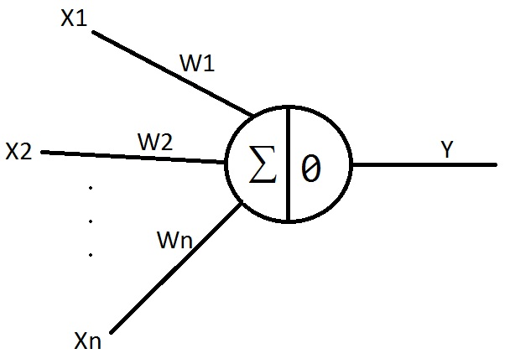
Figura 2-2 – Neurônio de McCulloch e Pitts.
Fonte: Do autor.
No neurônio biológico, quando a soma dos impulsos ultrapassa o seu limiar de excitação (threshold), ele dispara novos impulsos. No neurônio artificial, ilustrado na figura 2-2, a soma ponderada dos valores recebidos pelo neurônio (∑), é comparada com o seu limiar ou threshold (0), assim se o valor obtido pela soma for maior ou igual ao threshold, ele dispara novos impulsos (saída igual a 1 ou 0). A partir do modelo proposto por McCulloch & Pitts, foram definidos vários outros modelos que permitem a produção de uma saída qualquer, não necessariamente zero ou um.

Aprendizado
Redes neurais possuem a capacidade de aprender, através de exemplos e fazer interpolações e extrapolações do que aprenderam. Com procedimentos de adaptação é possível que a rede aprenda uma determinada função, isto então é chamado de algoritmo de aprendizado. Existem diversos algoritmos de aprendizado e estes diferenciam-se basicamente pela maneira na qual os ajustes de pesos é realizado (BRAGA, CARVALHO & LUDERMIR, 2000 apud CORDEIROS, 2010 ).
A etapa de aprendizagem baseia-se em um processo interativo de ajuste de parâmetros da rede, os pesos das conexões entre as unidades de processamento, que guardam, ao final do processo, o conhecimento que a rede adquiriu do ambiente em que está operando. Diversos métodos para treinamento de redes neurais foram desenvolvidos, podendo ser agrupados em dois paradigmas principais: supervisionado e não-supervisionado.

Aprendizado Supervisionado
É assim chamado porque a entrada e a saída desejadas para a rede são fornecidas por um supervisor externo. O objetivo é ajustar os parâmetros da rede, de forma a encontrar uma ligação entre os pares de entrada e saída fornecidos.
Quando um padrão é inicialmente apresentado à rede, ela produz uma saída. No caso do aprendizado supervisionado, este padrão de entrada e saída é definido pelo supervisor. Após medir a distância entre a resposta atual e a desejada (y), são realizados os ajustes apropriados nos pesos das conexões de modo a reduzir esta distância. Este procedimento é conhecido como Regra Delta (WIDROW& HOFF, 1960 apud CORDEIROS, 2010). A Figura 2-3 ilustra o mecanismo de aprendizado supervisionado.
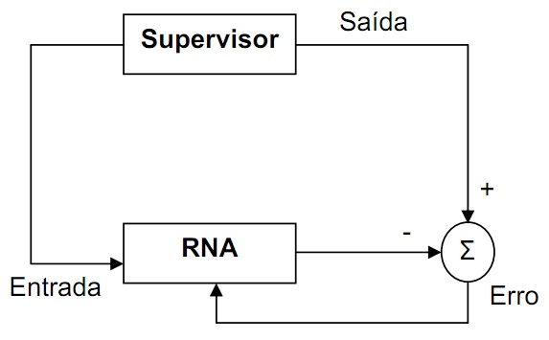
Figura 2-3 – Aprendizado Supervisionado.
Fonte: Do Autor.

Aprendizado Não – Supervisionado
No aprendizado não-supervisionado não há um supervisor para acompanhar o processo de aprendizado.
Para estes algoritmos, somente os padrões de entrada estão disponíveis para a rede, ao contrário do aprendizado supervisionado, cujo conjunto de treinamento possui pares de entrada e saída. A partir do momento em que a rede estabelece uma harmonia com as regularidades estatísticas da entrada de dados, desenvolve-se nela uma habilidade de formar representações internas para codificar características da entrada e criar novas classes ou grupos automaticamente. Este tipo de aprendizado só se torna possível quando existe redundância nos dados de entrada. Sem redundância seria impossível encontrar quaisquer padrões ou características dos dados de entrada.
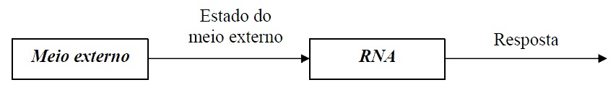
Figura 2-4 - Aprendizado Não-supervisionado.
Fonte: Do Autor.
Alguns métodos de implementação de aprendizado não-supervisionado são: Aprendizado Hebbiano, Modelo de Linsker, Regra de Oja, Regra de Yuille e Aprendizado por Competição. (CORDEIROS, 2010)

Arquitetura de Redes
A maneira pela qual os neurônios de uma rede neural estão estruturados está diretamente ligada com o algoritmo de aprendizagem usado na mesma. Em geral é possível identificar três classes de arquiteturas de rede fundamentalmente diferentes. São elas: Redes com Camada Única, Redes com Múltiplas camadas e Redes Recorrentes. Logo abaixo é explicada cada uma.

Redes com Camada Única
Em uma rede neural de camada têm-se os neurônios organizados na forma de camadas. Em redes de camada única têm-se apenas duas camadas, uma que é considerada camada de entrada de dados e outra é a camada de saída, onde estão os neurônios. Consideramos apenas esta última como camada única, pois é somente nela que é realizada qualquer computação. A figura 2-5 ilustra uma rede com 3 nós de entrada e 3 de saída.
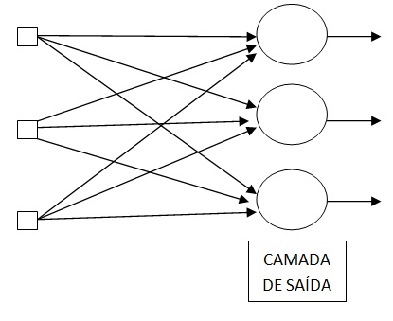
Figura 2-5 – Rede de Camada Única.
Fonte: Do autor.

Redes com Camadas Múltiplas
A arquitetura de redes com camadas múltiplas é composta pela camada de entrada, camada(s) oculta(s) e camada de saída, ela pode ter uma ou mais camadas ocultas. Na Figura 2-6 temos somente uma camada oculta.
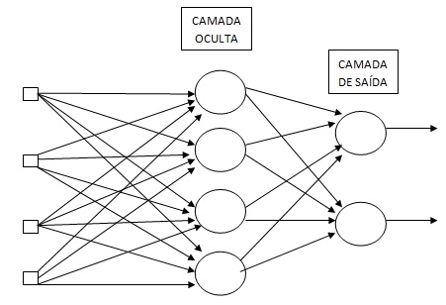
Figura 2-6 – Rede com Camada Múltipla
Fonte: Do Autor
Com este tipo de configuração, cada neurônio está ligado com todos os outros das camadas vizinhas, mas neurônios da mesma camada não se comunicam, além da comunicação ser unidirecional, apresentando assim um comportamento estático.

Redes Recorrentes
Uma rede neural recorrente se distingue das apresentadas anteriormente pelo fato de ter pelo menos um laço de realimentação. Uma rede recorrente pode consistir, por exemplo, de uma única camada de neurônios com cada neurônio alimentando seu sinal de saída de volta para as entradas de os outros neurônios como mostra a figura 2-7.
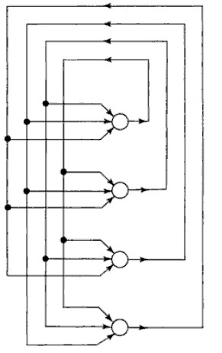
Figura 2-7 – Rede recorrente.
Fonte: Do Autor.

Na estrutura da figura 2-7, não têm-se laços de auto realimentação, que se refere a uma situação onde a saída de um neurônio é realimentada para a sua própria entrada. Na figura 2-8 tem-se outra classe de redes recorrentes com neurônios ocultos. As conexões de realimentação mostradas nesta figura se originam dos neurônios ocultos bem como dos neurônios de saída.
A presença de laços de realimentação nas duas estruturas tem um impacto profundo na capacidade de aprendizagem da rede e no seu desempenho.
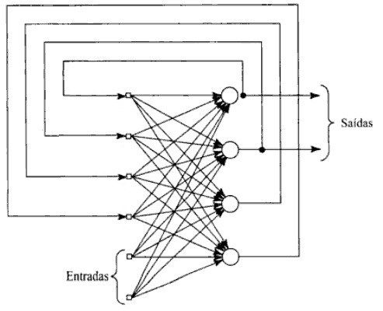
Figura 2-8 – Rede recorrente.
Fonte: Do Autor.

Reconhecimento de padrões
Nesta sessão são abordadas questões genéricas sobre reconhecimento de padrões e serão citados alguns exemplos onde é possível utilizar.

O que é reconhecimento de padrões?
No início da década de 60 surgiu o termo “reconhecimento de padrões”. No princípio significava a "detecção de formas simples". Segundo Hugo (1995), em 1973, Duda e Hart deram uma definição interessante para o termo: "Reconhecimento de padrões é um campo interessado no reconhecimento por máquinas de regularidades significativas em ambientes ruidosos ou complexos", ou a procura por uma estrutura nos dados.
O que para os seres humanos é uma habilidade simples e extremamente desenvolvida por se tratar de reconhecer objetos do dia a dia, como rostos, fisionomias, caligrafias e até mesmo estado de humor das pessoas que conhecem, no ambiente de computadores, já se torna um pouco mais complexo, por se tratar de algoritmos e técnicas que permitam que um computador “aprenda”, ou seja, que ele melhore o seu desempenho em determinada tarefa.
Alguns padrões podem ser identificados como bem estruturados ou, ao menos, estruturados adequadamente. Outros dados podem ser de difícil identificação/classificação. Por este motivo o reconhecimento de padrões é, muitas vezes, chamado de "ciência não exata".
É possível interpretar padrões como sendo meios pelos quais o mundo é interpretado e, a partir desta interpretação, elaboradas atitudes e tomadas decisões. A Figura 2-9, mostra de modo esquemático, etapas para a realização de um projeto que envolva o reconhecimento de padrões.
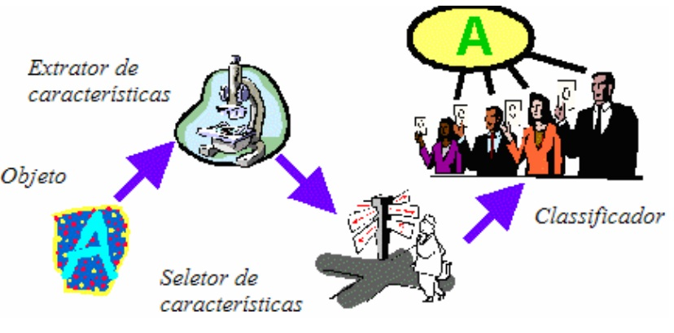
Figura 2-9 – Etapas de reconhecimento de padrões.
Fonte: MARQUES de SÁ, 2011.

De acordo com o esquema apresentado, deve ser definido qual o objeto a ser analisado, extraídas as características do mesmo, selecionadas as características relevantes deste objeto e, por fim, classificados de acordo com as suas características, criando assim, um padrão para este objeto.
São muitas as áreas de aplicação de modelos de reconhecimento de padrões. Dentre as áreas em que mais é utilizado destacam-se: identificação através de impressões digitais (PEDRINI, 2008) e análise da íris, diagnósticos médicos (Steiner, 1995), análise de imagens aeroespaciais, visão computacional (Perelmuter, 1995), diagnósticos pré e pós-natal e certos diagnósticos de câncer (Aguiar, 2000), investigação da qualidade do papel industrial (Steiner, 1995), processamento de imagens (Albuquerque, 2000), análise de peças para manutenção preventiva, análise de caracteres manuscritos (Prado, 1975), análise de eletrocardiogramas (Mascarenhas, 1987), reconhecimento e identificação de cromossomos (Todesco, 1995), dentre outras.

casos de estudo do uso de redes neurais
Quanto à área de atuação das redes neurais destacam-se as contribuições para a área da medicina. Neste capítulo serão apresentados casos de sucesso da aplicação na área da medicina, assim como trabalhos desenvolvidos para outras áreas.

Diagnosticando Câncer de Próstata
A corporação Kaman de Ciências (Colorado Springs, CO) criou uma rede que pode predizer o câncer de próstata. Este sistema foi apresentado na "CNN" (canal de televisão) e no "Jornal Wall Street" como um grande avanço tecnológico. Redes foram treinadas para predizer resultados baseados em teste de PSA ("Prostate Specific Antigen") e para predizer a recorrência de câncer depois do tratamento (Kanso, 1997 apud Orrú, 2003).

Prevendo permanência de paciente
Um grupo da Escola de Medicina da Universidade Johns Hopkins desenvolveu uma rede neural para prever quais pacientes na Unidade de Tratamento Intensivo (UTI) cirúrgico do Hospital iriam permanecer sete ou mais dias. As entradas da rede incluíam idade, o uso de droga ou outras terapias, e sinais fisiológicos tais como taxa cardíaca e pressão sanguínea, e resultados de laboratório tais como contagens de células brancas. Um estudo efetuado concluiu que as "três redes neurais foram substancialmente melhores modelos preditivos do que o modelo de regressão linear múltipla..." Em uma aplicação similar, um grupo do Hospital de St. Michael em Toronto, Canadá, desenvolveu uma rede neural para prever o tempo de estadia de um paciente seguido à cirurgia cardíaca. (Kanso, 1997 apud Orrú, 2003)

Prevendo custos de tratamento.
Os médicos e administradores da Clínica Cleveland desenvolveram uma rede neural que prediz o custo associado com cateterização e intervenção no coração. A rede prediz se o paciente irá ser um caso normal ou de alto custo. As entradas incluem idade do paciente, sexo, e outros parâmetros médicos tal como dados estruturais sobre o coração do paciente e vasos sanguíneos. (Kanso, 1997 apud Orrú, 2003)

Determinando significância de drogas
O grupo de pesquisa da "Zeneca Pharmaceuticals" em Wilmington, DE, desenvolveu uma aplicação de rede neural para examinar dados de experimentos com drogas os quais reduzem o tempo de análise em até 68%. A rede neural foi treinada para detectar "bons" picos de pressão da bexiga de centenas de picos em arquivos de dados. Estes picos são críticos para determinar a significância da droga em experimentos desenhados como "screening" de mais compostos de droga. Os pesquisadores previamente usaram o método do papel e o lápis para analisar estes picos, um método que levou 40 horas por mês. Usando redes neurais, reduziu o tempo de análise para 13 horas por mês. (Kanso, 1997 apud Orrú, 2003).

Monitorando sistemas cardiovasculares
O Laboratório Nacional do Noroeste do Pacífico desenvolveu um algoritmo de treinamento que recebe dados fisiológicos, tais como taxas cardíaca e respiratória de um monitor usado por um indivíduo e descreve um modelo do sistema cardiovascular da pessoa. Este modelo pode ser usado para predizer o que seria a resposta da pessoa em uma situação particular (tal como combatendo fogo ou envolvendo-se em atividade policial) ou para predizer a saúde de um indivíduo ao longo do tempo. (Kanso, 1997 apud Orrú, 2003)

Reconhecimento de objetos contidos em imagens através de redes neurais
O aluno da Universidade de Taubaté Luiz Eduardo Nicolini do Patrocínio Nunes, teve como objetivo de seu trabalho implementar um sistema simulador de visão computacional, para a classificação de objetos de formas geométricas, utilizando redes neurais. (Nicolini, 2002)
O trabalho consiste em detectar formas geométricas (quadrado, circunferência, triangulo, retângulo) contido em imagens bidimensionais. Para realizar este trabalho ele utilizou do software Matlab, seu Toolbox de Processamento de Imagens, empregado no pré-processamento das imagens, e seu Toolbox de Redes Neurais, composto por uma coleção de funções para projetar e simular o funcionamento de redes neurais.
As imagens obtidas do scanner utilizado no trabalho passaram por um pré-processamento onde foram aplicadas as técnicas de Sobel para detecção de bordas, visto que interessa saber somente a forma geométrica. É aplicado a Transformada Log-polar para obter um padrão a ser analisado, justamente porque um sistema de visão computacional busca a classificação correta do objeto independendo do tamanho ou posição em que se encontra. A figura 3-1 apresenta as etapas do pré-processamento.
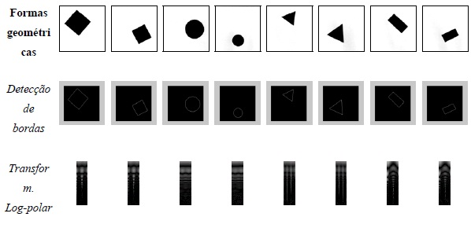
Figura 3-1 – Etapas do pré-processamento.
Fonte: Nicolini, 2011

Após esta etapa de pré-processamento, os resultados da operação Log-polar, são utilizadas como entrada da rede neural. Primeiramente, os resultados foram importados para o software Matlab e transformados em vetores coluna. Para o treinamento da rede foram utilizadas duas amostras de cada objeto a ser detectado. Observando o gráfico formado pela transformada Log-polar, pegaram-se amostras que fossem da mesma classe (quadrado, triangulo, circulo, retângulo), porém, que se diferenciassem mais entre si.
Na fase de treinamento da rede foram fornecidas saídas para a rede de acordo com cada classe. Na fase de operação foram fornecidas somente as entradas, resultando em uma das saídas treinadas anteriormente. Assim, então, classificando as imagens que foram inseridas na rede entre quadrado, triangulo, circulo e retângulo.

Introdução Sobre reconhecimento de padrões utilizando Redes Neurais
Caime Franco Reis apresenta, em seu trabalho, a relação das redes neurais com o reconhecimento de padrões. O reconhecimento de padrões é uma ciência não exata e, segundo ele, autores renomados afirmam que dentro dos domínios de utilização de redes neurais o reconhecimento de padrão, é o que possui maior potencial. (Franco, 2007)
Utilizando o processamento de imagens digitais como, por exemplo: Suavização espacial, Realce de bordas, Binarização, Detecção de bordas, juntamente com as redes neurais, pode-se ter grandes evoluções na área de reconhecimento de padrões.
As principais vantagens do uso de redes neurais sobre técnicas de reconhecimento de padrões são:
- Adaptatividade: habilidade de se ajustar a novas informações;
- Velocidade: Via o paralelismo massivo;
- Tolerância a falhas: Capacidade de oferecer boas respostas mesmo com falta, confusão ou dados ruidosos;
- Otimalidade: Visto como taxa de erros em sistemas de classificação;
De uma maneira geral estes métodos de modelagem com redes neurais são fortemente recomendados para utilizar em sistemas abertos ou mais complexos, poucos entendidos e que não se pode simplesmente descrever com um conjunto de regras ou equações.

Desenvolvimento
Este capítulo relata o desenvolvimento do trabalho, apresenta as ferramentas que foram utilizadas para a conclusão do mesmo, métodos de trabalho que foram definidos e todos os conhecimentos até aqui adquiridos. No capítulo um foi definida a proposta que, através das características das imagens, inseridas em uma rede neural artificial, indicasse qual o melhor roteiro a ser aplicado na imagem para atingir o objetivo definido pelo usuário no aplicativo Digital Image no módulo de Roteiro Sugerido. Para atingir tal objetivo, algumas etapas foram seguidas e serão aqui apresentadas. Uma análise do banco de dados foi realizada, tratamento dos dados com tabelas no programa Microsoft Excel, assim como a instalação e utilização do software Matlab.

Análise do banco de dados do Digital Image
O aplicativo Digital Image, apresentado no capitulo um, possui um banco de dados onde as imagens estão cadastradas e também as avaliações realizadas no aplicativo. Este banco foi criado usando o SGBD (Sistema Gerenciador de Banco de Dados) Oracle 11g. As imagens cadastradas estão classificadas utilizando dois grupos de informações: características qualitativas e características mensuráveis (Mossmann, 2010). Neste trabalho apenas as características qualitativas das imagens que foram cadastradas e obtidas através de cadastros criados no próprio Digital Image serão utilizadas.
Para obter do banco de dados do Digital Image as informações das imagens e das avaliações cadastradas, foi desenvolvida uma rotina de seleção (select) que apresenta as avaliações realizadas até o momento, bem como o melhor roteiro para cada objetivo e imagem. Assim obtemos as melhores avaliações para analisar, trabalhar e utilizar como dados de entrada e saída de uma rede neural artificial, podendo essa então ser treinada.
O comando utilizado para obtenção das informações do banco é apresentado na sequência:
SELECT
OBJ.DESCRICAO AS OBJETIVO,
IMG.ID_IMAGEM,
CAT.DESCRICAO AS CATEGORIA,
COMP.DESCRICAO AS COMPLEXIBILIDADE,
IMG.DESCRICAO AS IMAGEM,
PUB.DESCRICAO AS PUBLICO,
TIP.DESCRICAO AS TIPO_IMAGEM,
TAM.DESCRICAO AS TAMANHO,
HIST.DESCRICAO AS TIPO_HISTOGRAMA,
ROT.MELHOR_ROTEIRO,
IMG.LARGURA,
IMG.ALTURA,
IMG.MEDIA,
IMG.MODA,
IMG.FREQUENCIAS,
IMG.TOTAL_PIXELS

FROM
IMAGEM IMG,
(SELECT X.* FROM (
SELECT A.ID_IMAGEM, R.ID_OBJETIVO_AVALIACAO,R.DESCRICAO AS MELHOR_ROTEIRO, SUM(PONTOS), SUM(TEMPO)/COUNT(1) AS TEMPO_MEDIO, COUNT(1),SUM(PONTOS)/COUNT(1) AS AVALIACAO,
ROW_NUMBER() OVER(PARTITION BYA.ID_IMAGEM, R.ID_OBJETIVO_AVALIACAO ORDER BY SUM(PONTOS)/COUNT(1) DESC, SUM(TEMPO)/COUNT(1) ) AS POS
FROM AVALIACAO A, ROTEIRO_AVALIACAO R
WHERE A.ID_ROTEIRO_AVALIACAO =R.ID_ROTEIRO_AVALIACAO
GROUP BY R.DESCRICAO, A.ID_IMAGEM,R.ID_OBJETIVO_AVALIACAO
) X WHERE X.POS = 1) ROT,
CATEGORIA_IMAGEM CAT,
TAMANHO_IMAGEM TAM,
OBJETIVO_AVALIACAO OBJ,
PUBLICO_IMAGEM PUB,
COMPLEXIBILIDADE COMP,
TIPO_IMAGEM TIP,
TIPO_HISTOGRAMA HIST
WHERE
IMG.ID_CATEGORIA_IMAGEM = CAT.ID_CATEGORIA_IMAGEM
AND IMG.ID_PUBLICO_IMAGEM = PUB.ID_PUBLICO_IMAGEM
AND IMG.ID_COMPLEXIBILIDADE = COMP.ID_COMPLEXIBILIDADE
AND IMG.ID_TAMANHO_IMAGEM = TAM.ID_TAMANHO_IMAGEM
AND ROT.ID_IMAGEM = IMG.ID_IMAGEM
AND ROT.ID_OBJETIVO_AVALIACAO = OBJ.ID_OBJETIVO_AVALIACAO
AND IMG.ID_TIPO_IMAGEM = TIP.ID_TIPO_IMAGEM
AND IMG.ID_TIPO_HISTOGRAMA = HIST.ID_TIPO_HISTOGRAMA

Os dados obtidos deste select foram exportados para uma planilha do Excel (apêndice C). A partir dessa, foi gerada uma planilha dinâmica com o objetivo de analisar a relação entre cada avaliação de imagem e suas características. A figura 4-1 apresenta um fragmento da tabela dinâmica utilizada para análise dos dados.
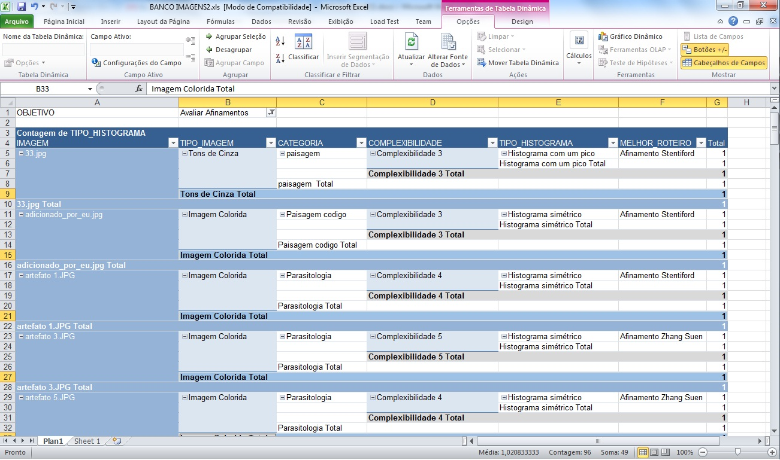
Figura 4-1 – Tabela dinâmica dos dados obtidos do Digital Image
Fonte: Do Autor
A figura acima contém a tabela dinâmica, onde pôde-se analisar as avaliações das imagens que tiveram como objetivo avaliar os métodos de afinamento em imagens. Acompanhando as características da imagem como tipo de imagem, categoria, complexibilidade, tipo histograma, está o melhor roteiro apresentado pelo método estatístico do Digital Image, que foi aplicado na imagem e obteve o melhor desempenho. Nesta tabela, ao modificar o objetivo de Avaliar Afinamento para um dos outros objetivos, por exemplo, Detectar bordas, Distorções em imagens, Localizar Objetos ou Remover sujeiras, será apresentada a relação de imagens com suas avaliações, características e o melhor roteiro sugerido.
Após a análise destes dados, com a mesma tabela gerada através do select foi criada outra tabela com filtros. Nessa torna-se fácil trabalhar com os dados, pois apresenta em uma única linha as características da imagem e também o seu objetivo. A figura 4-2 a seguir apresenta um fragmento da tabela gerada.
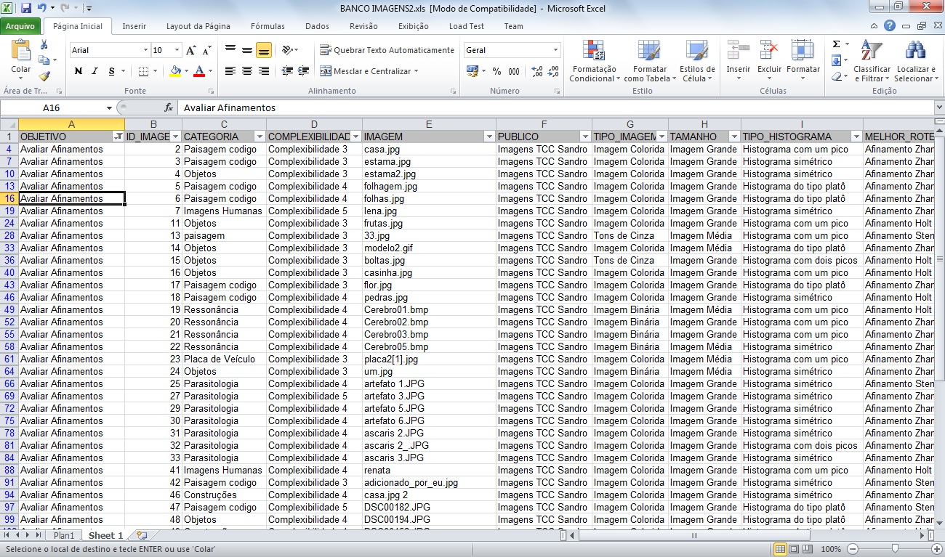
Figura 4-2 – Tabela com filtros.
Fonte: Do autor
Com base nessa tabela foi possível criar os dados de entrada da rede neural artificial. Para isso foi necessário alterar os valores da tabela, que estão descritivos, para numéricos, pois a rede só reconhece valores numéricos como entrada e saída. Utilizando a ferramenta de localizar e substituir do Excel estes valores foram codificados para que passassem de descritivos para numéricos. A codificação ficou assim definida:
Tabela 4-1- Tabela de codificação de dados de entrada.
Descritivos | Numérico
Avaliar afinamentos | 20
Complexibilidade 3 | 30
Complexibilidade 4 | 40
Complexibilidade 5 | 50
Imagem colorida | 1
Tons de cinza | 3
Imagem binária | 2
Paisagem | 1
Imagens humanas | 2
Paisagem código | 3
Ressonância | 4
Objetos | 6
Placa de veículo | 7
Parasitologia | 8
Construção | 9
Fonte: Do autor.
Detalhes sobre a codificação apresenta na tabela anterior podem ser encontrados em Mossmann (2010).
Tabela 4-2 -Tabela de codificação de dados de saída.
Descritivos | Numérico
Afinamento Zhang Suen | 1 0 0
Afinamento Holt | 0 1 0
Afinamento Stentiford | 0 0 1
Fonte: Do autor.

Como entrada da rede neural artificial foram utilizadas as seguintes características das imagens: Categoria, Complexibilidade, Tipo Imagem e qual o Objetivo desejado. Como saída foram utilizados os roteiros de afinamento de imagens. As duas tabelas geradas, entrada e saída, encontram-se no apêndice.
Com as tabelas criadas, iniciou-se o estudo do software Matlab, para testes com a rede neural.

Software Matlab
O termo Matlab tem origem na conjugação dos termos “MATrix” e “LABoratory”. Esse software começou a ser desenvolvido no fim dos anos de 1970 por Cleve Moler e Jack Little. Matlab é um software de alta performance, interativo e voltado para cálculos numéricos. Com ele é possível resolver problemas técnicos de computação mais rápido do que com linguagens de programação tradicionais como, C, C++ e Fortran. É possível utilizar este software em uma ampla gama de aplicações, incluindo processamento de sinal e imagem, comunicação, design de controle, teste e medição, modelagem e análise financeira, biologia computacional entre outros. A figura 4-3 apresenta a tela inicial do MATLAB versão 7.12.0.635 (R2011a). O software foi instalado no sistema operacional Windows Seven 32bits.

Figura 4-3 – Tela inicial do Matlab.
Fonte: Matlab
A figura acima apresenta a tela inicial do software onde tem-se no centro uma janela de comandos e na direita uma janela com o histórico de comandos que foram introduzidos com data e horário.
O Matlab trabalha essencialmente com matrizes numéricas, podendo conter elementos complexos. Para introduzir matrizes dentro do Matlab é possível seguir diferentes caminhos: digitando as mesmas na janela de comando, podem ser geradas através de comandos ou funções e também podem ser carregadas a partir de um arquivo de dados externo.
O software Matlab possui um toolbox de redes neurais que fornece ferramentas para simular redes neurais artificiais. É possível simular várias arquiteturas de redes neurais com e sem supervisão. Para iniciar o toolbox das redes neurais basta digitar o comando NNSTART e abrirá na tela uma janela com opções para iniciar uma rede neural artificial, como mostra a figura 4-4.
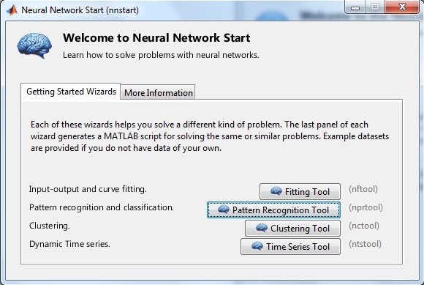
Figura 4-4 – Tela de redes neurais no Matlab.
Fonte: Matlab
Nesta tela tem-se a opção de ferramenta de reconhecimento de padrões que é utilizada para criar e treinar uma rede neural artificial capaz de classificar elementos, reconhecer padrões e avaliar o seu desempenho através de dados numéricos organizados em matrizes. Esta ferramenta utiliza o modelo de redes neurais artificiais com camadas múltiplas. Como mencionado anteriormente, o Matlab trabalha com matrizes, na tela da figura 4-5 tem-se os campos onde são inseridos os conjuntos de dados em forma de matriz, conjuntos estes que são importados das tabelas do Excel geradas anteriormente, tabela de entrada e tabela de saída.
No campo Inputs insere-se a matriz de entrada que contém os dados do elemento que se quer classificar ou identificar um padrão, no caso, a tabela com as características codificadas das imagens. No campo Targets coloca-se a tabela com as possíveis classificações ou padrões que representam as possíveis respostas. A tabela de saída nesse trabalho é aquela com os possíveis roteiros para afinamento de imagens.
Este mesmo procedimento de inserir os dados e criação da rede pode ser feito através de comandos, mas devido a maior facilidade e rapidez, neste caso foi utilizada a interface gráfica do Matlab, que é bastante intuitiva e torna o software mais simples de ser utilizado.
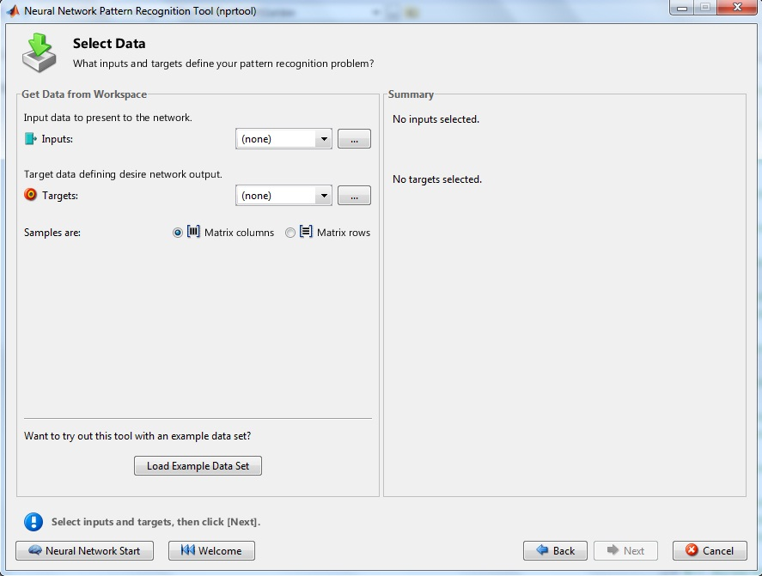
Figura 4-5 – Tela para inserir os dados.
Fonte: Matlab
O Matlab também tem em seus próprios arquivos exemplos de dados de entrada e saída para serem inseridos em uma rede neural artificial para poder visualizar como funciona o processo de criação e treinamento da mesma. Durante o processo de aprendizagem da utilização do Matlab este recurso foi utilizado.
Após inserir os dados que a rede irá trabalhar, foi definida a porcentagem de dados que será de validação e teste do treinamento da rede. Na figura 4-6 é apresentada a tela onde são definidos estes conjuntos de dados. O conjunto de dados de validação são exemplos que não apareceram no conjunto de treinamento, e são testados no final de cada treinamento (no Matlab denominado época). Esse processo repete-se até que o desempenho da rede com os dados de validação se estabilize em um valor considerado aceitável para o problema em análise. Então, cada vez que a rede é treinada é considerado uma época, ou seja, quando todo o conjunto de treinamento passou pela rede e ajustou os seus pesos, passou-se uma época. Então se no processo de validação não atingiu-se o desempenho aceitável, a rede é novamente treinada, e assim por diante.
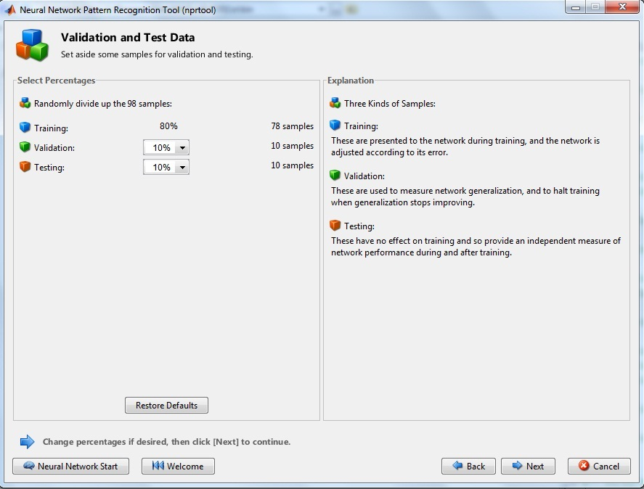
Figura 4-6 – Tela para definir conjuntos de treinamento.
Fonte: Matlab
O conjunto de teste é um conjunto que também não foi apresentado para a rede no treinamento e nem na validação. Estes testes são efetuados após o treinamento e a validação. O teste consiste em, de acordo com as entradas deste conjunto, verificar se atingiu as respostas esperadas do conjunto de saída. Na figura 4-6 tem-se 10% para cada conjunto, o que nos dá 10 imagens para validação e 10 imagens de teste (no Matlab denominadas de elementos). No conjunto de treinamento foi definida uma porcentagem de 80% o que resulta em 78 elementos (imagens).
Seguindo então, é necessário definir o número de neurônios que a rede terá. A figura 4-7 apresenta a tela onde é definido este número e já mostra a ilustração da rede neural com uma camada escondida e uma camada de saída. Quanto à definição do número de neurônios que se deve colocar em uma rede neural artificial, pode-se dizer que este número é definido empiricamente. Deve-se ter cuidado para não utilizar um número muito alto de neurônios, fazendo com que a rede memorize os dados de treinamento (overfitting). Não se pode utilizar um número muito baixo de neurônios, pois pode forçar a rede a gastar tempo em excesso tentando encontrar uma representação ótima.
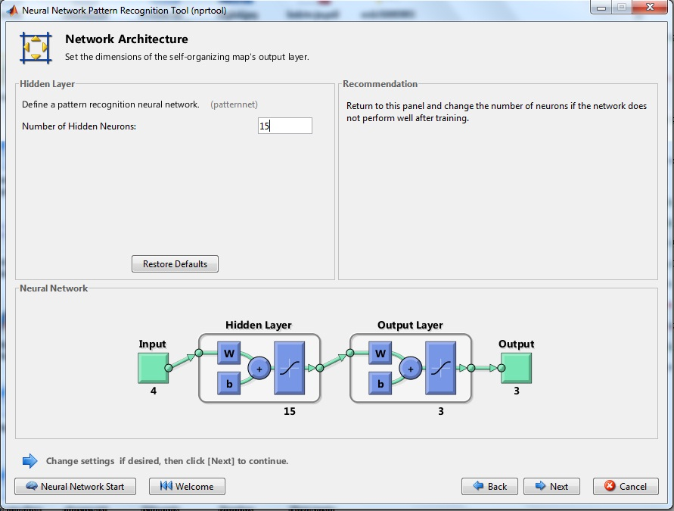
Figura 4-7 – Tela para definir o numero de neurônios.
Fonte: Matlab

Nesta tela então foi definido um número de 15 neurônios na camada escondida desta rede neural artificial. Esse número foi definido baseado em muitos testes e análises com outros números de neurônios, porém este foi o que apresentou melhores resultados.
A tela na figura 4-8 tem um botão para treinamento da rede. Cada vez que esse é acionado, a rede é treinada automaticamente, fazendo todo o processo de treinamento, validação e testes. Após apresenta os resultados obtidos. Pode-se treinar a rede muitas vezes, até atingir um percentual de erro (%E) aceitável. O percentual de erro nesta rede foi de 10%, tanto na validação quanto nos testes, isso significa que de 10 imagens, uma a rede errou o roteiro a ser aplicado, o que é uma taxa de erro considerada baixa.
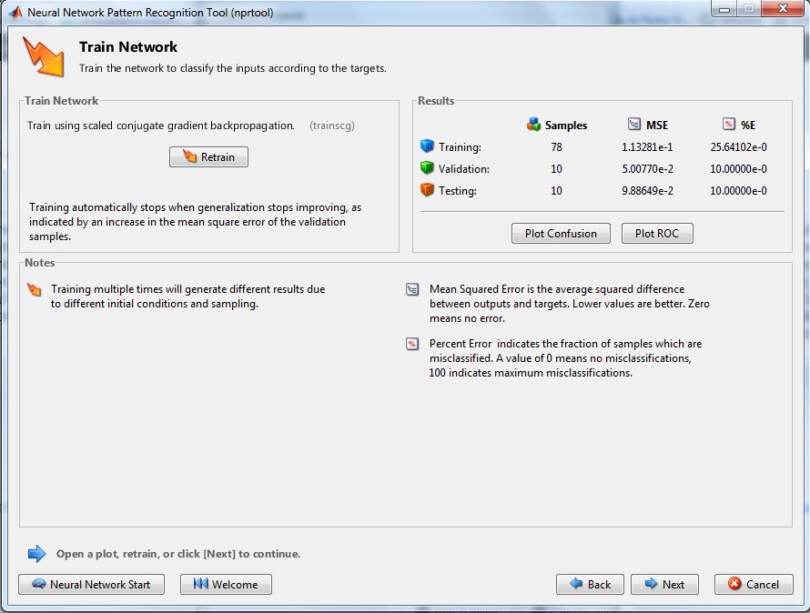
Figura 4-8 – Tela de resultados.
Fonte: Matlab
Após o treinamento da rede, pode-se testar a mesma com outros valores de entrada e saída. A imagem da figura 4-9 mostra a tela onde foi realizado um teste com um conjunto de 10 outras imagens aleatórias que anteriormente foram classificadas pelo Digital Image e então codificadas em números, gerando assim duas matrizes (entrada e saída), para poderem ser inseridas no Matlab. Pode-se observar que a rede neural neste teste apresentou 20% de erro, ou seja, em duas imagens que foram testadas, a rede definiu outra saída que não a do Digital Image, assim então sugerindo outros roteiros.
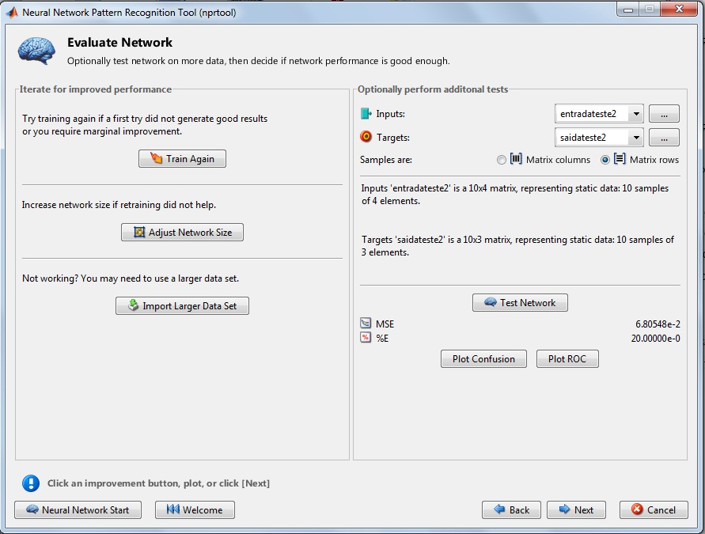
Figura 4-9 – Tela de teste.
Fonte: Matlab
Terminado então os testes no Matlab pode-se salvar os resultados, entradas, saídas, erros, a rede e sua performance. A figura 4-10 retrata esta tela do toolbox de redes neurais do Matlab onde pode-se salvar os resultados.
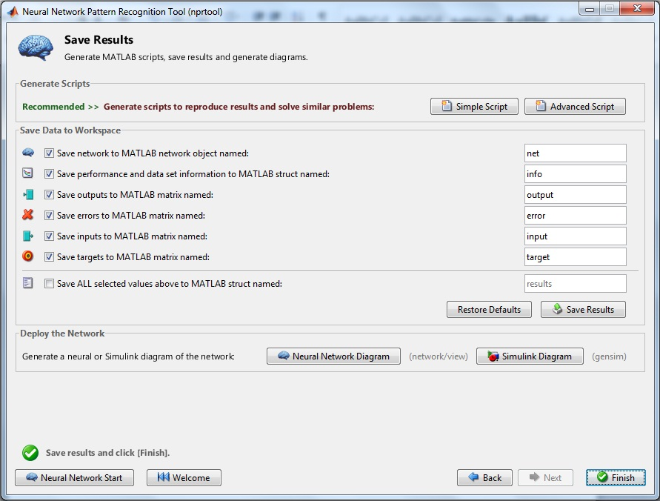
Figura 4-10 – Tela para salvar resultados.
Fonte: Matlab
É possível gerar e visualizar um gráfico (figura 4-11) através do Matlab. Este apresenta a performance do treino, da validação e do teste durante cada época de treinamento. A linha verde indica o comportamento dos dados de validação durante o treinamento. Esse grupo teve a melhor performance na época 49, ou seja, após a rede processar as informações por 49 vezes. A linha vermelha representa os dados de teste. No caso desses, a melhor performance ocorreu na mesma época, porém não com tanta precisão como nos dados de validação. A linha azul, representando os dados de treinamento da rede, foi a que apresentou a menor performance. Isso se justifica pela quantidade de dados de cada grupo de imagens fornecidas como entrada da rede. Cabe lembrar que para treinamento foram inseridos 78 exemplos e para teste e validação apenas 10 em cada.
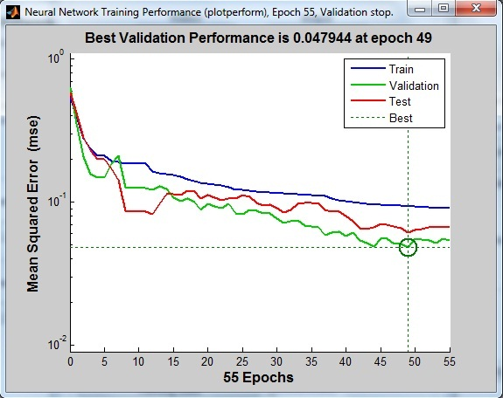
Figura 4-11 – Gráfico da performance da rede.
Fonte: Matlab

Testes finais
A figura 4-12 ilustra o que a rede neural no Matlab executa, ao lado esquerdo temos a matriz com as características da imagem codificadas. Após ser processada pela rede, a mesma devolve o resultado, representado na matriz a direita da imagem, sendo este um dos roteiros, codificado, sugerido pela rede.
A esquerda, nas entradas, 20 representa o objetivo (avaliar afinamento), 2 a categoria (imagens humanas), 40 a complexibilidade e 1 o tipo de imagem (colorida). Na saída, ao lado direito, temos o roteiro sugerido pela rede 0 1 0 (Afinamento Holt).
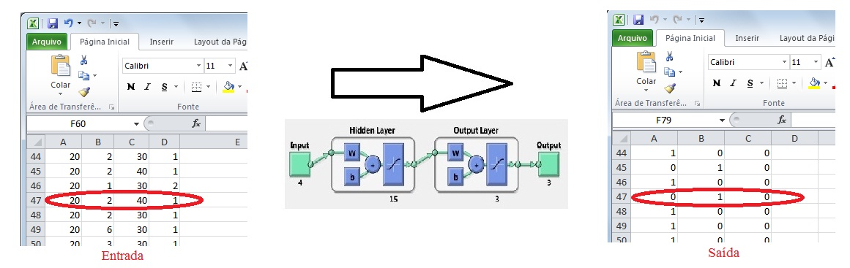
Figura 4-12 – Ilustração da rede.
Fonte: Do autor

Após o teste de 10 figuras aleatórias na rede (figura 4-9) pode-se observar que em duas a rede não apresentou o mesmo resultado que o Digital Image, ou seja, sugeriu outro roteiro de afinamento para as imagens.
Analisando então outra imagem, obtida do banco de imagens, que tem como características: categoria Objetos, tipo de imagem colorida, complexibilidade 3 e com o objetivo de avaliar afinamento, a rede neural então treinada no Matlab, sugeriu como melhor roteiro Afinamento Zhang Suen, como mostra a figura 4-13, idêntico ao resultado obtido pelo Digital Image (figura 4-14).
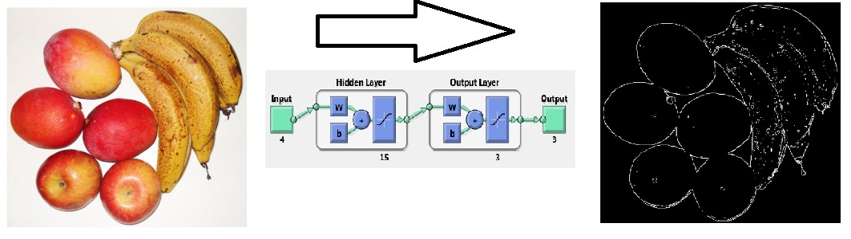
Figura 4-13 – Resultado da rede.
Fonte: Do autor

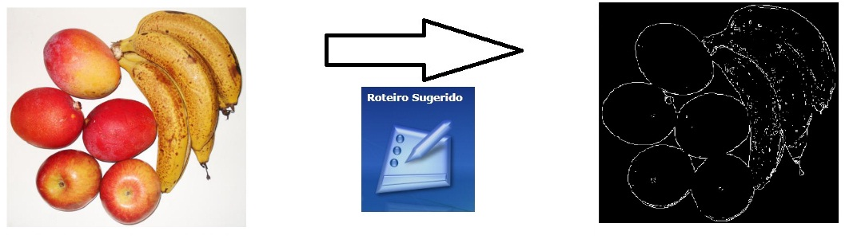
Figura 4-14 – Resultado do Digital Image.
Fonte: Do autor
Em vários testes realizados pode-se observar uma equivalência nos resultados obtidos pelo método estatístico empregado no Digital Image e os resultados obtidos pela rede neural criada e treinada no Matlab (em torno de 80% de equivalência). Isso demonstra que o uso de redes neurais na escolha do melhor roteiro pode ser uma excelente opção a ser implementada no software Digital Image.
Para uma definição de qual o melhor método (estatístico ou redes neurais) são necessários mais testes. Sugere-se criar quatro objetivos com seus roteiros definidos, quais sejam:
a) Detectar Bordas
b) Localizar Objetos
c) Avaliar afinamentos (testado neste trabalho)
d) Remover Sujeiras
Em função do prazo para entrega do trabalho e da pequena quantidade de dados submetidos no Digital Image, estes testes não puderam ser realizados, ficando esta tarefa definida como trabalhos futuros.

CONCLUSÃO
Inicialmente, neste trabalho, foi apresentado o software Digita Image, com o intuito de apresentar o cenário onde será aplicado o objetivo final do mesmo. Foram realizados testes dentro do software em cada um dos seus módulos e métodos de processamento de imagem. O aplicativo em questão é uma ferramenta bastante útil na área de computação gráfica. Este auxilia no ensino e na melhor compreensão e entendimento sobre diversas áreas do conhecimento, tanto que é utilizado na disciplina de computação gráfica da Universidade Feevale como auxílio ao aprendizado.
Redes neurais artificiais que simulam o funcionamento do cérebro através de algoritmos de programação, dentro do trabalho, estão descritas, explicando como funcionam e suas origens, com base em livros técnicos sobre o assunto, bem como, trabalhos correlatos de outros pesquisadores que foram em busca de soluções para problemas diversos em suas áreas e obtiveram resultados positivos aplicando redes neurais. Nestes trabalhos o reconhecimento de padrões também esteve presente na grande maioria, assunto este que, com base na literatura estudada, foi descrito para podermos entender a importância do mesmo.
Com base nos estudos realizados no aplicativo Digital Image, foi detectado que no módulo de roteiro sugerido, o software baseia-se em cálculos estatísticos para definir qual roteiro possui a melhor performance, conforme avaliações realizadas por pessoas treinadas e preparadas para desempenhar esta função.
No decorrer do trabalho, após o estudo de trabalhos correlatos, pode-se perceber uma variedade de áreas onde técnicas de reconhecimento de padrões estão aplicadas, exemplo delas são: Psicologia, Medicina, Automação, Engenharia entre outras. Na área de computação gráfica utiliza-se esta técnica também para reconhecimento de imagens. Uma das técnicas para reconhecimento de padrões é o uso de redes neurais artificias, assunto este que também é abordado no trabalho.
Redes neurais artificias é um assunto de grande importância na computação, responsável pela solução de problemas complexos na área, e esse foi trabalhado aqui com o auxílio do software Matlab. Este software possui um toolbox específico para processar redes neurais para reconhecimento de padrões. O Matlab também pode ter outras aplicações, incluindo processamento de sinal e imagem, comunicação, design de controle, teste e medição, modelagem e análise financeira, biologia computacional entre outros. Estudos e testes foram realizados e relatados nesse trabalho.
O Matlab trabalha geralmente com matrizes, assim, através de um select realizado no banco de dados do aplicativo Digital Image, foi possível extrair informações para uso em uma tabela do Microsoft Excel, que foi codificada, para inseri-la no Matlab. Necessariamente para o Matlab, as tabelas devem estar com dados numéricos e ao extraí-las do banco estavam com os dados descritivos. Após a codificação, o Matlab reconhece e importa estas informações da tabela para usá-las como dados de entrada e saída de uma rede neural artificial. Estes dados servem para treinar a rede. Todo este processo de codificação e importação dos dados da tabela para o Matlab foi realizado e apresentado passo a passo no trabalho com imagens da tela do software.
Durante o trabalho com a rede neural artificial, encontrou-se dificuldades para desenvolver e treinar a mesma. Primeiramente, foi realizada uma tentativa de programação diretamente na linguagem C#, porém foi percebido ser esse um processo complexo. Conversando com professores da área que já haviam desenvolvido trabalhos com redes neurais artificias para outras aplicações, foi sugerido então o uso do software Matlab. O mesmo que já havia sido encontrado nas pesquisas realizadas. Baseado nestas informações foi definido então a utilização do aplicativo para o desenvolvimento desse trabalho.
O processo de criação da rede neural artificial, no Matlab, assim como a definição de suas características e o treinamento dela, também foi ilustrado e explicado passo a passo neste trabalho. No desenvolvimento deste trabalho, após todo o estudo realizado a respeito dos temas aqui tratados, chegou-se as seguintes conclusões:
- O aplicativo Digital Image, que ainda está em desenvolvimento, é uma ferramenta que auxilia no aprendizado da área de computação gráfica, pela grande quantidade de métodos aplicados a esta área, que nele é apresentado, de uma forma fácil e didática.
- A área de reconhecimento de padrões, por sua vez, é um tema que já está sendo utilizado em sistemas, muitas vezes nem percebíveis por nós, porém ainda há muita pesquisa a ser realizadas nesta área.
- Para a criação e treinamento de uma rede neural foi percebido que quanto maior a quantidade de dados, melhor ela irá aprender e o seu desempenho no reconhecimento de padrões será mais eficiente.
- Deve-se tomar cuidado para não treinar a rede neural artificial demasiadamente, para ela não decorar os dados e, assim, não resolver problemas diferentes ou resolve-los erroneamente.
- Percebeu-se que redes neurais artificiais quando trabalham com problemas mais complexos, dificilmente geram respostas com 100% de certeza.
- Redes neurais artificias, por se tratar de um tema complexo e que está em estudo para aplicação em variadas áreas, é um tema que precisa ser ainda muito estudado para poder explorar todo o seu potencial.
- De acordo com testes realizados no Digital Image com o método estatístico e testes realizados na rede neural artificial desenvolvida no Matlab, percebeu-se que há uma equivalência entre ambos, sendo, redes neurais artificiais, uma excelente opção a ser inserida no software.
Trabalhos futuros podem ser desenvolvidos na área, como, a resolução de outro problema de reconhecimento de padrão através do Matlab, tendo já neste trabalho toda uma descrição do processo de criação e treinamento de uma rede.
O teste com outros objetivos e a junção dos mesmos também pode ser realizado como um trabalho de continuação. Redes neurais artificias é um tema com muitas possibilidades e juntamente com outras técnicas pode-se chegar a resultados extraordinários.
Execução e documentação de um experimento utilizando todos os dados (objetivos de usuário) e um comparativo com diferentes algoritmos de aprendizado de máquina. Para isso, poderia ser utilizado o software Weka (http://www.cs.waikato.ac.nz/ml/weka/) que é gratuito e implementa muitos algoritmos de diferentes categorias (redes neurais, funções, árvores, etc.).

Referências
AGUIAR, R. G. Segmentação de Imagens em Cores de Himunohistoquímica. Dissertação de Mestrado. Universidade Federal de São Carlos, 2000.
ALBUQUERQUE, M. P. Processamento de imagens: métodos e análises. Nov. 2000. Disponível em: <http://www.cbpf.br/cat/lpdsi/pdf/ProcessamentoImagens.PDF>. Acesso em março de 2011.
CORDEIROS, Emersom M. Reconhecimento de padrões e redes neurais artificiais em predição de estruturas secundarias de proteínas. Mar. 2010. Disponível em: < http://www.cos.ufrj.br/uploadfiles/1277729485.pdf>. Acesso em abril de 2011.

FRANCO, Caime Reis. Introdução ao Reconhecimento de Padrões utilizando Redes Neurais.09/2007 Disponível em: <http://funk.on.br/esantos/doutorado/INTELIG%CANCIA%20ARTIFICIAL/T%C9CNICAS/REDES%20NEURAIS/RN%20UFSC/8.pdf>. Acesso em junho de 2011.

HUGO, Marcel. Uma interface de reconhecimento de voz para o sistema de gerenciamento de central de informações de fretes. Florianópolis: Universidade Federal de Santa Catarina. Trabalho de Pós-Graduação em Engenharia de Produção,1995.

MASCARENHAS, N. D. A. Breve Introdução ao Reconhecimento Estatístico de Padrões. 39ª Reunião Anual da SBPC. 1987.
MOSSMANN, Sandro R. Extração e análise de características de imagens digitais para construção de um modelo de reconhecimento de padrões. Novo Hamburgo: Universidade Feevale. Trabalho de conclusão de curso de Sistemas de Informação, 2010.

NICOLINI, Luiz Eduardo P. N.;LEITE P. Paulo P. Reconhecimento de objetos contidos em imagens através de redes neurais. 2002. Disponível em:<http://periodicos.unitau.br/ojs-2.2/index.php/exatas/article/viewFile/315/256> Acesso em junho de 2011.

ORRÚ, Télvio. Redes Neurais Artificiais para Reconhecimento e Classificação de Padrões. 05/2003. Disponível em: < ftp://ftp.dca.fee.unicamp.br/pub/docs/vonzuben/ia353_03/revisao/docs/> Acesso em junho de 2011.

PEDRINI, Hélio; SCHWARTZ, William Robson. (2008). Análise de Imagens Digitais: Princípios, Algoritmos, e Aplicações. São Paulo: Thomson Learning.
PERELMUTER, G., Carrera, E. V., Vellasco, M., Pacheco, A. Reconhecimento de Imagens Bidimensionais Utilizando Redes Neurais Artificiais. Anais do VII SIBGRAPI, p. 197-203, 1995.
PRADO, A. Jr., Elfes, A. Um Projeto em Reconhecimento de Padrões de Forma. Monografia de Graduação, ITA, São José dos Campos, SP, 1975.

MARQUES de SÁ, Joaquim P. Reconhecimento de padrões. Site do Prof. Dr. Joaquim P. Marques de SÁ (Prof. Associado), da Faculdade de Engenharia da Universidade do Porto. (http://paginas.fe.up.pt/~jmsa/recpad/). Acesso em: Abril 2006.
STEINER, M. T. A. Uma Metodologia para o Reconhecimento de Padrões Multivariados com Resposta Dicotômica. Tese de Doutorado. Florianópolis-SC, 1995.
HAYKIN, Simon S. Redes Neurais - Princípios E Pratica. São Paulo: Artmed. 2 ed. 1999.

TODESCO, J. L. Reconhecimento de Padrões usando Rede Neuronal Artificial com uma Função de Base Radial: uma aplicação na classificação de cromossomos humanos. Tese de Doutorado. Florianópolis-SC, 1995.

apêndices
APÊNCIDE A – Dados de entrada.

20 | 3 | 30 | 1
20 | 3 | 30 | 1
20 | 6 | 30 | 1
20 | 3 | 40 | 1
20 | 3 | 40 | 1
20 | 2 | 50 | 1
20 | 6 | 30 | 1
20 | 1 | 30 | 3
20 | 6 | 30 | 1
20 | 6 | 30 | 3
20 | 6 | 30 | 1
20 | 3 | 30 | 1
20 | 3 | 40 | 1
20 | 4 | 40 | 2
20 | 4 | 40 | 2
20 | 4 | 40 | 2
20 | 4 | 40 | 2
20 | 7 | 30 | 1
20 | 6 | 30 | 2
20 | 8 | 40 | 1
20 | 8 | 50 | 1
20 | 8 | 40 | 1
20 | 8 | 40 | 1
20 | 8 | 40 | 1
20 | 8 | 40 | 1
20 | 8 | 40 | 1
20 | 2 | 40 | 1
20 | 3 | 30 | 1
20 | 9 | 40 | 1
20 | 3 | 50 | 1
20 | 6 | 40 | 1
20 | 9 | 40 | 1
20 | 3 | 30 | 1
20 | 3 | 30 | 1
20 | 9 | 30 | 1
20 | 9 | 50 | 1
20 | 9 | 50 | 1
20 | 9 | 40 | 1
20 | 3 | 30 | 3
20 | 3 | 30 | 1
20 | 2 | 50 | 1
20 | 2 | 20 | 1
20 | 6 | 30 | 1
20 | 2 | 30 | 1
20 | 2 | 40 | 1
20 | 1 | 30 | 2
20 | 2 | 40 | 1
20 | 2 | 30 | 1
20 | 6 | 30 | 1
20 | 3 | 30 | 1
20 | 3 | 30 | 1
20 | 6 | 30 | 1
20 | 3 | 40 | 1
20 | 3 | 40 | 1
20 | 2 | 50 | 1
20 | 6 | 30 | 1
20 | 1 | 30 | 3
20 | 6 | 30 | 1
20 | 6 | 30 | 3
20 | 6 | 30 | 1
20 | 3 | 30 | 1
20 | 3 | 40 | 1
20 | 4 | 40 | 2
20 | 4 | 40 | 2
20 | 4 | 40 | 2
20 | 4 | 40 | 2
20 | 7 | 30 | 1
20 | 6 | 30 | 2
20 | 8 | 40 | 1
20 | 8 | 50 | 1
20 | 8 | 40 | 1
20 | 8 | 40 | 1
20 | 8 | 40 | 1
20 | 8 | 40 | 1
20 | 8 | 40 | 1
20 | 2 | 40 | 1
20 | 3 | 30 | 1
20 | 9 | 40 | 1
20 | 3 | 50 | 1
20 | 6 | 40 | 1
20 | 9 | 40 | 1
20 | 3 | 30 | 1
20 | 3 | 30 | 1
20 | 9 | 30 | 1
20 | 9 | 50 | 1
20 | 9 | 50 | 1
20 | 9 | 40 | 1
20 | 3 | 30 | 3
20 | 3 | 30 | 1
20 | 2 | 50 | 1
20 | 2 | 20 | 1
20 | 6 | 30 | 1
20 | 2 | 30 | 1
20 | 2 | 40 | 1
20 | 1 | 30 | 2
20 | 2 | 40 | 1
20 | 2 | 30 | 1
20 | 6 | 30 | 1
APÊNCIDE B – Dados de saída.

1 | 0 | 0
1 | 0 | 0
1 | 0 | 0
1 | 0 | 0
1 | 0 | 0
1 | 0 | 0
0 | 1 | 0
0 | 0 | 1
1 | 0 | 0
0 | 1 | 0
0 | 1 | 0
1 | 0 | 0
0 | 1 | 0
0 | 1 | 0
1 | 0 | 0
1 | 0 | 0
1 | 0 | 0
1 | 0 | 0
1 | 0 | 0
0 | 0 | 1
1 | 0 | 0
1 | 0 | 0
1 | 0 | 0
1 | 0 | 0
1 | 0 | 0
1 | 0 | 0
0 | 1 | 0
0 | 0 | 1
1 | 0 | 0
0 | 0 | 1
1 | 0 | 0
0 | 1 | 0
1 | 0 | 0
1 | 0 | 0
1 | 0 | 0
1 | 0 | 0
0 | 0 | 1
0 | 1 | 0
1 | 0 | 0
1 | 0 | 0
1 | 0 | 0
1 | 0 | 0
0 | 1 | 0
1 | 0 | 0
0 | 1 | 0
1 | 0 | 0
0 | 1 | 0
1 | 0 | 0
1 | 0 | 0
1 | 0 | 0
1 | 0 | 0
1 | 0 | 0
1 | 0 | 0
1 | 0 | 0
1 | 0 | 0
0 | 1 | 0
0 | 0 | 1
1 | 0 | 0
0 | 1 | 0
0 | 1 | 0
1 | 0 | 0
0 | 1 | 0
0 | 1 | 0
1 | 0 | 0
1 | 0 | 0
1 | 0 | 0
1 | 0 | 0
1 | 0 | 0
0 | 0 | 1
1 | 0 | 0
1 | 0 | 0
1 | 0 | 0
1 | 0 | 0
1 | 0 | 0
1 | 0 | 0
0 | 1 | 0
0 | 0 | 1
1 | 0 | 0
0 | 0 | 1
1 | 0 | 0
0 | 1 | 0
1 | 0 | 0
1 | 0 | 0
1 | 0 | 0
1 | 0 | 0
0 | 0 | 1
0 | 1 | 0
1 | 0 | 0
1 | 0 | 0
1 | 0 | 0
1 | 0 | 0
0 | 1 | 0
1 | 0 | 0
0 | 1 | 0
1 | 0 | 0
0 | 1 | 0
1 | 0 | 0
1 | 0 | 0

APENDICE C – Tabela com o resultado do select do banco de dados.

OBJETIVO | ID_IMAGEM | CATEGORIA | COMPLEXIBILIDADE | IMAGEM | PUBLICO | TIPO_IMAGEM
Detectar Bordas | 2 | Paisagem codigo | Complexibilidade 3 | casa.jpg | Imagens TCC Sandro | Imagem Colorida
Localizar Objetos | 2 | Paisagem codigo | Complexibilidade 3 | casa.jpg | Imagens TCC Sandro | Imagem Colorida
Avaliar Afinamentos | 2 | Paisagem codigo | Complexibilidade 3 | casa.jpg | Imagens TCC Sandro | Imagem Colorida
Detectar Bordas | 3 | Paisagem codigo | Complexibilidade 3 | estama.jpg | Imagens TCC Sandro | Imagem Colorida
Localizar Objetos | 3 | Paisagem codigo | Complexibilidade 3 | estama.jpg | Imagens TCC Sandro | Imagem Colorida
Avaliar Afinamentos | 3 | Paisagem codigo | Complexibilidade 3 | estama.jpg | Imagens TCC Sandro | Imagem Colorida
Detectar Bordas | 4 | Objetos | Complexibilidade 3 | estama2.jpg | Imagens TCC Sandro | Imagem Colorida
Localizar Objetos | 4 | Objetos | Complexibilidade 3 | estama2.jpg | Imagens TCC Sandro | Imagem Colorida
Avaliar Afinamentos | 4 | Objetos | Complexibilidade 3 | estama2.jpg | Imagens TCC Sandro | Imagem Colorida
Detectar Bordas | 5 | Paisagem codigo | Complexibilidade 4 | folhagem.jpg | Imagens TCC Sandro | Imagem Colorida
Localizar Objetos | 5 | Paisagem codigo | Complexibilidade 4 | folhagem.jpg | Imagens TCC Sandro | Imagem Colorida
Avaliar Afinamentos | 5 | Paisagem codigo | Complexibilidade 4 | folhagem.jpg | Imagens TCC Sandro | Imagem Colorida
Detectar Bordas | 6 | Paisagem codigo | Complexibilidade 4 | folhas.jpg | Imagens TCC Sandro | Imagem Colorida
Localizar Objetos | 6 | Paisagem codigo | Complexibilidade 4 | folhas.jpg | Imagens TCC Sandro | Imagem Colorida
Avaliar Afinamentos | 6 | Paisagem codigo | Complexibilidade 4 | folhas.jpg | Imagens TCC Sandro | Imagem Colorida
Detectar Bordas | 7 | Imagens Humanas | Complexibilidade 5 | lena.jpg | Imagens TCC Sandro | Imagem Colorida
Localizar Objetos | 7 | Imagens Humanas | Complexibilidade 5 | lena.jpg | Imagens TCC Sandro | Imagem Colorida
Avaliar Afinamentos | 7 | Imagens Humanas | Complexibilidade 5 | lena.jpg | Imagens TCC Sandro | Imagem Colorida
Remover sujeiras | 7 | Imagens Humanas | Complexibilidade 5 | lena.jpg | Imagens TCC Sandro | Imagem Colorida
Distorções em imagens | 7 | Imagens Humanas | Complexibilidade 5 | lena.jpg | Imagens TCC Sandro | Imagem Colorida
Detectar Bordas | 11 | Objetos | Complexibilidade 3 | frutas.jpg | Imagens TCC Sandro | Imagem Colorida
Localizar Objetos | 11 | Objetos | Complexibilidade 3 | frutas.jpg | Imagens TCC Sandro | Imagem Colorida
Avaliar Afinamentos | 11 | Objetos | Complexibilidade 3 | frutas.jpg | Imagens TCC Sandro | Imagem Colorida
Remover sujeiras | 11 | Objetos | Complexibilidade 3 | frutas.jpg | Imagens TCC Sandro | Imagem Colorida
Detectar Bordas | 13 | paisagem | Complexibilidade 3 | 33.jpg | Imagens TCC Sandro | Tons de Cinza
Localizar Objetos | 13 | paisagem | Complexibilidade 3 | 33.jpg | Imagens TCC Sandro | Tons de Cinza
Avaliar Afinamentos | 13 | paisagem | Complexibilidade 3 | 33.jpg | Imagens TCC Sandro | Tons de Cinza
Remover sujeiras | 13 | paisagem | Complexibilidade 3 | 33.jpg | Imagens TCC Sandro | Tons de Cinza
Distorções em imagens | 13 | paisagem | Complexibilidade 3 | 33.jpg | Imagens TCC Sandro | Tons de Cinza
Detectar Bordas | 14 | Objetos | Complexibilidade 3 | modelo2.gif | Imagens TCC Sandro | Imagem Colorida
Localizar Objetos | 14 | Objetos | Complexibilidade 3 | modelo2.gif | Imagens TCC Sandro | Imagem Colorida
Avaliar Afinamentos | 14 | Objetos | Complexibilidade 3 | modelo2.gif | Imagens TCC Sandro | Imagem Colorida
Detectar Bordas | 15 | Objetos | Complexibilidade 3 | boltas.jpg | Imagens TCC Sandro | Tons de Cinza
Localizar Objetos | 15 | Objetos | Complexibilidade 3 | boltas.jpg | Imagens TCC Sandro | Tons de Cinza
Avaliar Afinamentos | 15 | Objetos | Complexibilidade 3 | boltas.jpg | Imagens TCC Sandro | Tons de Cinza
Remover sujeiras | 15 | Objetos | Complexibilidade 3 | boltas.jpg | Imagens TCC Sandro | Tons de Cinza
Detectar Bordas | 16 | Objetos | Complexibilidade 3 | casinha.jpg | Imagens TCC Sandro | Imagem Colorida
Localizar Objetos | 16 | Objetos | Complexibilidade 3 | casinha.jpg | Imagens TCC Sandro | Imagem Colorida
Avaliar Afinamentos | 16 | Objetos | Complexibilidade 3 | casinha.jpg | Imagens TCC Sandro | Imagem Colorida
Detectar Bordas | 17 | Paisagem codigo | Complexibilidade 3 | flor.jpg | Imagens TCC Sandro | Imagem Colorida
Localizar Objetos | 17 | Paisagem codigo | Complexibilidade 3 | flor.jpg | Imagens TCC Sandro | Imagem Colorida
Avaliar Afinamentos | 17 | Paisagem codigo | Complexibilidade 3 | flor.jpg | Imagens TCC Sandro | Imagem Colorida
Detectar Bordas | 18 | Paisagem codigo | Complexibilidade 4 | pedras.jpg | Imagens TCC Sandro | Imagem Colorida
Localizar Objetos | 18 | Paisagem codigo | Complexibilidade 4 | pedras.jpg | Imagens TCC Sandro | Imagem Colorida
Avaliar Afinamentos | 18 | Paisagem codigo | Complexibilidade 4 | pedras.jpg | Imagens TCC Sandro | Imagem Colorida
Detectar Bordas | 19 | Ressonância | Complexibilidade 4 | Cerebro01.bmp | Imagens TCC Sandro | Imagem Binária
Localizar Objetos | 19 | Ressonância | Complexibilidade 4 | Cerebro01.bmp | Imagens TCC Sandro | Imagem Binária
Avaliar Afinamentos | 19 | Ressonância | Complexibilidade 4 | Cerebro01.bmp | Imagens TCC Sandro | Imagem Binária
Detectar Bordas | 20 | Ressonância | Complexibilidade 4 | Cerebro02.bmp | Imagens TCC Sandro | Imagem Binária
Localizar Objetos | 20 | Ressonância | Complexibilidade 4 | Cerebro02.bmp | Imagens TCC Sandro | Imagem Binária
Avaliar Afinamentos | 20 | Ressonância | Complexibilidade 4 | Cerebro02.bmp | Imagens TCC Sandro | Imagem Binária
Detectar Bordas | 21 | Ressonância | Complexibilidade 4 | Cerebro03.bmp | Imagens TCC Sandro | Imagem Binária
Localizar Objetos | 21 | Ressonância | Complexibilidade 4 | Cerebro03.bmp | Imagens TCC Sandro | Imagem Binária
Avaliar Afinamentos | 21 | Ressonância | Complexibilidade 4 | Cerebro03.bmp | Imagens TCC Sandro | Imagem Binária
Detectar Bordas | 22 | Ressonância | Complexibilidade 4 | Cerebro05.bmp | Imagens TCC Sandro | Imagem Binária
Localizar Objetos | 22 | Ressonância | Complexibilidade 4 | Cerebro05.bmp | Imagens TCC Sandro | Imagem Binária
Avaliar Afinamentos | 22 | Ressonância | Complexibilidade 4 | Cerebro05.bmp | Imagens TCC Sandro | Imagem Binária
Detectar Bordas | 23 | Placa de Veículo | Complexibilidade 3 | placa2[1].jpg | Imagens TCC Sandro | Imagem Colorida
Localizar Objetos | 23 | Placa de Veículo | Complexibilidade 3 | placa2[1].jpg | Imagens TCC Sandro | Imagem Colorida
Avaliar Afinamentos | 23 | Placa de Veículo | Complexibilidade 3 | placa2[1].jpg | Imagens TCC Sandro | Imagem Colorida
Detectar Bordas | 24 | Objetos | Complexibilidade 3 | um.jpg | Imagens TCC Sandro | Imagem Binária
Localizar Objetos | 24 | Objetos | Complexibilidade 3 | um.jpg | Imagens TCC Sandro | Imagem Binária
Avaliar Afinamentos | 24 | Objetos | Complexibilidade 3 | um.jpg | Imagens TCC Sandro | Imagem Binária
Remover sujeiras | 24 | Objetos | Complexibilidade 3 | um.jpg | Imagens TCC Sandro | Imagem Binária
Avaliar Afinamentos | 25 | Parasitologia | Complexibilidade 4 | artefato 1.JPG | Imagens TCC Sandro | Imagem Colorida
Detectar Bordas | 27 | Parasitologia | Complexibilidade 5 | artefato 3.JPG | Imagens TCC Sandro | Imagem Colorida
Localizar Objetos | 27 | Parasitologia | Complexibilidade 5 | artefato 3.JPG | Imagens TCC Sandro | Imagem Colorida
Avaliar Afinamentos | 27 | Parasitologia | Complexibilidade 5 | artefato 3.JPG | Imagens TCC Sandro | Imagem Colorida
Detectar Bordas | 29 | Parasitologia | Complexibilidade 4 | artefato 5.JPG | Imagens TCC Sandro | Imagem Colorida
Localizar Objetos | 29 | Parasitologia | Complexibilidade 4 | artefato 5.JPG | Imagens TCC Sandro | Imagem Colorida
Avaliar Afinamentos | 29 | Parasitologia | Complexibilidade 4 | artefato 5.JPG | Imagens TCC Sandro | Imagem Colorida
Detectar Bordas | 30 | Parasitologia | Complexibilidade 4 | artefato 6.JPG | Imagens TCC Sandro | Imagem Colorida
Localizar Objetos | 30 | Parasitologia | Complexibilidade 4 | artefato 6.JPG | Imagens TCC Sandro | Imagem Colorida
Avaliar Afinamentos | 30 | Parasitologia | Complexibilidade 4 | artefato 6.JPG | Imagens TCC Sandro | Imagem Colorida
Detectar Bordas | 31 | Parasitologia | Complexibilidade 4 | ascaris 2.JPG | Imagens TCC Sandro | Imagem Colorida
Localizar Objetos | 31 | Parasitologia | Complexibilidade 4 | ascaris 2.JPG | Imagens TCC Sandro | Imagem Colorida
Avaliar Afinamentos | 31 | Parasitologia | Complexibilidade 4 | ascaris 2.JPG | Imagens TCC Sandro | Imagem Colorida
Detectar Bordas | 32 | Parasitologia | Complexibilidade 4 | ascaris 2_.JPG | Imagens TCC Sandro | Imagem Colorida
Localizar Objetos | 32 | Parasitologia | Complexibilidade 4 | ascaris 2_.JPG | Imagens TCC Sandro | Imagem Colorida
Avaliar Afinamentos | 32 | Parasitologia | Complexibilidade 4 | ascaris 2_.JPG | Imagens TCC Sandro | Imagem Colorida
Detectar Bordas | 33 | Parasitologia | Complexibilidade 4 | ascaris 3.JPG | Imagens TCC Sandro | Imagem Colorida
Localizar Objetos | 33 | Parasitologia | Complexibilidade 4 | ascaris 3.JPG | Imagens TCC Sandro | Imagem Colorida
Avaliar Afinamentos | 33 | Parasitologia | Complexibilidade 4 | ascaris 3.JPG | Imagens TCC Sandro | Imagem Colorida
Detectar Bordas | 34 | Parasitologia | Complexibilidade 5 | ascaris decirticado2.JPG | Imagens TCC Sandro | Imagem Colorida
Detectar Bordas | 41 | Imagens Humanas | Complexibilidade 4 | renata | Imagens TCC Sandro | Imagem Colorida
Localizar Objetos | 41 | Imagens Humanas | Complexibilidade 4 | renata | Imagens TCC Sandro | Imagem Colorida
Avaliar Afinamentos | 41 | Imagens Humanas | Complexibilidade 4 | renata | Imagens TCC Sandro | Imagem Colorida
Detectar Bordas | 42 | Paisagem codigo | Complexibilidade 3 | adicionado_por_eu.jpg | Imagens TCC Sandro | Imagem Colorida
Localizar Objetos | 42 | Paisagem codigo | Complexibilidade 3 | adicionado_por_eu.jpg | Imagens TCC Sandro | Imagem Colorida
Avaliar Afinamentos | 42 | Paisagem codigo | Complexibilidade 3 | adicionado_por_eu.jpg | Imagens TCC Sandro | Imagem Colorida
Detectar Bordas | 46 | Construções | Complexibilidade 4 | casa.jpg 2 | Imagens TCC Sandro | Imagem Colorida
Localizar Objetos | 46 | Construções | Complexibilidade 4 | casa.jpg 2 | Imagens TCC Sandro | Imagem Colorida
Avaliar Afinamentos | 46 | Construções | Complexibilidade 4 | casa.jpg 2 | Imagens TCC Sandro | Imagem Colorida
Detectar Bordas | 47 | Paisagem codigo | Complexibilidade 5 | DSC00182.JPG | Imagens TCC Sandro | Imagem Colorida
Localizar Objetos | 47 | Paisagem codigo | Complexibilidade 5 | DSC00182.JPG | Imagens TCC Sandro | Imagem Colorida
Avaliar Afinamentos | 47 | Paisagem codigo | Complexibilidade 5 | DSC00182.JPG | Imagens TCC Sandro | Imagem Colorida
Localizar Objetos | 48 | Objetos | Complexibilidade 4 | DSC00194.JPG | Imagens TCC Sandro | Imagem Colorida
Avaliar Afinamentos | 48 | Objetos | Complexibilidade 4 | DSC00194.JPG | Imagens TCC Sandro | Imagem Colorida
Detectar Bordas | 49 | Construções | Complexibilidade 4 | DSC00452.JPG | Imagens TCC Sandro | Imagem Colorida
Localizar Objetos | 49 | Construções | Complexibilidade 4 | DSC00452.JPG | Imagens TCC Sandro | Imagem Colorida
Avaliar Afinamentos | 49 | Construções | Complexibilidade 4 | DSC00452.JPG | Imagens TCC Sandro | Imagem Colorida
Detectar Bordas | 50 | Imagens Humanas | Complexibilidade 5 | DSC00481.JPG | Imagens TCC Sandro | Imagem Colorida
Localizar Objetos | 50 | Imagens Humanas | Complexibilidade 5 | DSC00481.JPG | Imagens TCC Sandro | Imagem Colorida
Remover sujeiras | 50 | Imagens Humanas | Complexibilidade 5 | DSC00481.JPG | Imagens TCC Sandro | Imagem Colorida
Detectar Bordas | 51 | Paisagem codigo | Complexibilidade 3 | DSC00533.JPG | Imagens TCC Sandro | Imagem Colorida
Localizar Objetos | 51 | Paisagem codigo | Complexibilidade 3 | DSC00533.JPG | Imagens TCC Sandro | Imagem Colorida
Avaliar Afinamentos | 51 | Paisagem codigo | Complexibilidade 3 | DSC00533.JPG | Imagens TCC Sandro | Imagem Colorida
Detectar Bordas | 52 | Paisagem codigo | Complexibilidade 3 | DSC00544.JPG | Imagens TCC Sandro | Imagem Colorida
Localizar Objetos | 52 | Paisagem codigo | Complexibilidade 3 | DSC00544.JPG | Imagens TCC Sandro | Imagem Colorida
Avaliar Afinamentos | 52 | Paisagem codigo | Complexibilidade 3 | DSC00544.JPG | Imagens TCC Sandro | Imagem Colorida
Detectar Bordas | 53 | Construções | Complexibilidade 3 | DSC00566.JPG | Imagens TCC Sandro | Imagem Colorida
Localizar Objetos | 53 | Construções | Complexibilidade 3 | DSC00566.JPG | Imagens TCC Sandro | Imagem Colorida
Avaliar Afinamentos | 53 | Construções | Complexibilidade 3 | DSC00566.JPG | Imagens TCC Sandro | Imagem Colorida
Detectar Bordas | 55 | Construções | Complexibilidade 5 | DSC00581.JPG | Imagens TCC Sandro | Imagem Colorida
Localizar Objetos | 55 | Construções | Complexibilidade 5 | DSC00581.JPG | Imagens TCC Sandro | Imagem Colorida
Avaliar Afinamentos | 55 | Construções | Complexibilidade 5 | DSC00581.JPG | Imagens TCC Sandro | Imagem Colorida
Detectar Bordas | 57 | Construções | Complexibilidade 5 | DSC00712.JPG | Imagens TCC Sandro | Imagem Colorida
Localizar Objetos | 57 | Construções | Complexibilidade 5 | DSC00712.JPG | Imagens TCC Sandro | Imagem Colorida
Avaliar Afinamentos | 57 | Construções | Complexibilidade 5 | DSC00712.JPG | Imagens TCC Sandro | Imagem Colorida
Detectar Bordas | 58 | Construções | Complexibilidade 4 | DSC00728.JPG | Imagens TCC Sandro | Imagem Colorida
Localizar Objetos | 58 | Construções | Complexibilidade 4 | DSC00728.JPG | Imagens TCC Sandro | Imagem Colorida
Avaliar Afinamentos | 58 | Construções | Complexibilidade 4 | DSC00728.JPG | Imagens TCC Sandro | Imagem Colorida
Detectar Bordas | 59 | Paisagem codigo | Complexibilidade 3 | IMG_0008.JPG | Imagens TCC Sandro | Tons de Cinza
Localizar Objetos | 59 | Paisagem codigo | Complexibilidade 3 | IMG_0008.JPG | Imagens TCC Sandro | Tons de Cinza
Avaliar Afinamentos | 59 | Paisagem codigo | Complexibilidade 3 | IMG_0008.JPG | Imagens TCC Sandro | Tons de Cinza
Detectar Bordas | 60 | Paisagem codigo | Complexibilidade 3 | IMG_0008.JPG | Imagens TCC Sandro | Imagem Colorida
Localizar Objetos | 60 | Paisagem codigo | Complexibilidade 3 | IMG_0008.JPG | Imagens TCC Sandro | Imagem Colorida
Avaliar Afinamentos | 60 | Paisagem codigo | Complexibilidade 3 | IMG_0008.JPG | Imagens TCC Sandro | Imagem Colorida
Detectar Bordas | 61 | Imagens Humanas | Complexibilidade 4 | IMG_0374.JPG | Imagens TCC Sandro | Imagem Colorida
Detectar Bordas | 62 | Imagens Humanas | Complexibilidade 5 | IMG_0385.JPG | Imagens TCC Sandro | Imagem Colorida
Avaliar Afinamentos | 62 | Imagens Humanas | Complexibilidade 5 | IMG_0385.JPG | Imagens TCC Sandro | Imagem Colorida
Detectar Bordas | 63 | Imagens Humanas | Complexibilidade 2 | IMG_0389.JPG | Imagens TCC Sandro | Imagem Colorida
Localizar Objetos | 63 | Imagens Humanas | Complexibilidade 2 | IMG_0389.JPG | Imagens TCC Sandro | Imagem Colorida
Avaliar Afinamentos | 63 | Imagens Humanas | Complexibilidade 2 | IMG_0389.JPG | Imagens TCC Sandro | Imagem Colorida
Detectar Bordas | 64 | Imagens Humanas | Complexibilidade 4 | IMG_0396.JPG | Imagens TCC Sandro | Imagem Colorida
Detectar Bordas | 65 | Objetos | Complexibilidade 3 | IMG_0919.JPG | Imagens TCC Sandro | Imagem Colorida
Localizar Objetos | 65 | Objetos | Complexibilidade 3 | IMG_0919.JPG | Imagens TCC Sandro | Imagem Colorida
Avaliar Afinamentos | 65 | Objetos | Complexibilidade 3 | IMG_0919.JPG | Imagens TCC Sandro | Imagem Colorida
Detectar Bordas | 66 | Imagens Humanas | Complexibilidade 3 | SRD018_PARA GRA_01.JPG | Imagens TCC Sandro | Imagem Colorida
Localizar Objetos | 66 | Imagens Humanas | Complexibilidade 3 | SRD018_PARA GRA_01.JPG | Imagens TCC Sandro | Imagem Colorida
Avaliar Afinamentos | 66 | Imagens Humanas | Complexibilidade 3 | SRD018_PARA GRA_01.JPG | Imagens TCC Sandro | Imagem Colorida
Detectar Bordas | 67 | Imagens Humanas | Complexibilidade 4 | SRD033_O BRINDE_01.JPG | Imagens TCC Sandro | Imagem Colorida
Localizar Objetos | 67 | Imagens Humanas | Complexibilidade 4 | SRD033_O BRINDE_01.JPG | Imagens TCC Sandro | Imagem Colorida
Avaliar Afinamentos | 67 | Imagens Humanas | Complexibilidade 4 | SRD033_O BRINDE_01.JPG | Imagens TCC Sandro | Imagem Colorida
Remover sujeiras | 67 | Imagens Humanas | Complexibilidade 4 | SRD033_O BRINDE_01.JPG | Imagens TCC Sandro | Imagem Colorida
Detectar Bordas | 68 | paisagem | Complexibilidade 3 | B.jpg | Imagens TCC Sandro | Imagem Binária
Localizar Objetos | 68 | paisagem | Complexibilidade 3 | B.jpg | Imagens TCC Sandro | Imagem Binária
Avaliar Afinamentos | 68 | paisagem | Complexibilidade 3 | B.jpg | Imagens TCC Sandro | Imagem Binária
Remover sujeiras | 68 | paisagem | Complexibilidade 3 | B.jpg | Imagens TCC Sandro | Imagem Binária
Distorções em imagens | 68 | paisagem | Complexibilidade 3 | B.jpg | Imagens TCC Sandro | Imagem Binária
Detectar Bordas | 69 | Imagens Humanas | Complexibilidade 4 | Imagem Web Câmera | Imagens TCC Sandro | Imagem Colorida
Localizar Objetos | 69 | Imagens Humanas | Complexibilidade 4 | Imagem Web Câmera | Imagens TCC Sandro | Imagem Colorida
Avaliar Afinamentos | 69 | Imagens Humanas | Complexibilidade 4 | Imagem Web Câmera | Imagens TCC Sandro | Imagem Colorida
Distorções em imagens | 69 | Imagens Humanas | Complexibilidade 4 | Imagem Web Câmera | Imagens TCC Sandro | Imagem Colorida
Detectar Bordas | 70 | Imagens Humanas | Complexibilidade 3 | Imagem Web Câmera | Imagens TCC Sandro | Imagem Colorida
Localizar Objetos | 70 | Imagens Humanas | Complexibilidade 3 | Imagem Web Câmera | Imagens TCC Sandro | Imagem Colorida
Avaliar Afinamentos | 70 | Imagens Humanas | Complexibilidade 3 | Imagem Web Câmera | Imagens TCC Sandro | Imagem Colorida
Distorções em imagens | 70 | Imagens Humanas | Complexibilidade 3 | Imagem Web Câmera | Imagens TCC Sandro | Imagem Colorida
Detectar Bordas | 71 | Objetos | Complexibilidade 3 | Mao do sandro | Imagens TCC Sandro | Imagem Colorida
Localizar Objetos | 71 | Objetos | Complexibilidade 3 | Mao do sandro | Imagens TCC Sandro | Imagem Colorida
Avaliar Afinamentos | 71 | Objetos | Complexibilidade 3 | Mao do sandro | Imagens TCC Sandro | Imagem Colorida
Distorções em imagens | 71 | Objetos | Complexibilidade 3 | Mao do sandro | Imagens TCC Sandro | Imagem Colorida

TAMANHO | TIPO_HISTOGRAMA | MELHOR_ROTEIRO | LARGURA | ALTURA | MEDIA | MODA | FREQUENCIAS | TOTAL_PIXELS
Imagem Grande | Histograma com um pico | Detectar bordas com Prewitt | 500 | 375 | 729 | 255 | 256 | 186.626
Imagem Grande | Histograma com um pico | Localizar Objetos com Binarização | 500 | 375 | 729 | 255 | 256 | 186.626
Imagem Grande | Histograma com um pico | Afinamento Zhang Suen | 500 | 375 | 729 | 255 | 256 | 186.626
Imagem Grande | Histograma simétrico | Detectar bordas com Prewitt | 500 | 375 | 729 | 104 | 211 | 186.626
Imagem Grande | Histograma simétrico | Localizar Objetos com Binarização | 500 | 375 | 729 | 104 | 211 | 186.626
Imagem Grande | Histograma simétrico | Afinamento Zhang Suen | 500 | 375 | 729 | 104 | 211 | 186.626
Imagem Grande | Histograma simétrico | Detectar Bordas com Sobel | 500 | 375 | 729 | 107 | 204 | 186.626
Imagem Grande | Histograma simétrico | Localizar Objetos com Sobel | 500 | 375 | 729 | 107 | 204 | 186.626
Imagem Grande | Histograma simétrico | Afinamento Zhang Suen | 500 | 375 | 729 | 107 | 204 | 186.626
Imagem Grande | Histograma do tipo platô | Bordas Sobel Canal Green | 500 | 375 | 729 | 33 | 255 | 186.626
Imagem Grande | Histograma do tipo platô | Localizar Objetos com Sobel | 500 | 375 | 729 | 33 | 255 | 186.626
Imagem Grande | Histograma do tipo platô | Afinamento Zhang Suen | 500 | 375 | 729 | 33 | 255 | 186.626
Imagem Grande | Histograma do tipo platô | Bordas Sobel Canal Red | 500 | 375 | 729 | 23 | 255 | 186.626
Imagem Grande | Histograma do tipo platô | Localizar Objetos com Sobel | 500 | 375 | 729 | 23 | 255 | 186.626
Imagem Grande | Histograma do tipo platô | Afinamento Zhang Suen | 500 | 375 | 729 | 23 | 255 | 186.626
Imagem Grande | Histograma simétrico | Detectar Bordas com Sobel | 500 | 500 | 973 | 153 | 204 | 249.001
Imagem Grande | Histograma simétrico | Localizar Objetos com Sobel | 500 | 500 | 973 | 153 | 204 | 249.001
Imagem Grande | Histograma simétrico | Afinamento Zhang Suen | 500 | 500 | 973 | 153 | 204 | 249.001
Imagem Grande | Histograma simétrico | Remover sugeiros com sobel | 500 | 500 | 973 | 153 | 204 | 249.001
Imagem Grande | Histograma simétrico | Dilatação da imagem | 500 | 500 | 973 | 153 | 204 | 249.001
Imagem Grande | Histograma com um pico | Bordas Sobel Canal Blue | 800 | 737 | 2.297 | 241 | 247 | 588.064
Imagem Grande | Histograma com um pico | Localizar Objetos com Binarização | 800 | 737 | 2.297 | 241 | 247 | 588.064
Imagem Grande | Histograma com um pico | Afinamento Holt | 800 | 737 | 2.297 | 241 | 247 | 588.064
Imagem Grande | Histograma com um pico | Remover sugeiros com sobel | 800 | 737 | 2.297 | 241 | 247 | 588.064
Imagem Média | Histograma com um pico | Detectar Bordas com Binarização | 256 | 254 | 252 | 207 | 239 | 64.515
Imagem Média | Histograma com um pico | Localizar Objetos com Binarização | 256 | 254 | 252 | 207 | 239 | 64.515
Imagem Média | Histograma com um pico | Afinamento Stentiford | 256 | 254 | 252 | 207 | 239 | 64.515
Imagem Média | Histograma com um pico | Remover sujeiras com Binarização | 256 | 254 | 252 | 207 | 239 | 64.515
Imagem Média | Histograma com um pico | Diminuição da imagem | 256 | 254 | 252 | 207 | 239 | 64.515
Imagem Média | Histograma do tipo platô | Detectar Bordas com Sobel | 200 | 140 | 108 | 0 | 160 | 27.661
Imagem Média | Histograma do tipo platô | Localizar Objetos com Sobel | 200 | 140 | 108 | 0 | 160 | 27.661
Imagem Média | Histograma do tipo platô | Afinamento Zhang Suen | 200 | 140 | 108 | 0 | 160 | 27.661
Imagem Grande | Histograma com dois picos | Detectar Bordas com Sobel | 800 | 778 | 2.425 | 72 | 256 | 620.823
Imagem Grande | Histograma com dois picos | Localizar Objetos com Sobel | 800 | 778 | 2.425 | 72 | 256 | 620.823
Imagem Grande | Histograma com dois picos | Afinamento Holt | 800 | 778 | 2.425 | 72 | 256 | 620.823
Imagem Grande | Histograma com dois picos | Remover Sujeiras Prewitt | 800 | 778 | 2.425 | 72 | 256 | 620.823
Imagem Grande | Histograma com um pico | Detectar Bordas com Kirsch | 800 | 936 | 2.918 | 149 | 254 | 747.065
Imagem Grande | Histograma com um pico | Localizar Objetos com Sobel | 800 | 936 | 2.918 | 149 | 254 | 747.065
Imagem Grande | Histograma com um pico | Afinamento Holt | 800 | 936 | 2.918 | 149 | 254 | 747.065
Imagem Grande | Histograma do tipo platô | Detectar Bordas com Kirsch | 800 | 600 | 1.870 | 9 | 250 | 478.601
Imagem Grande | Histograma do tipo platô | Localizar Objetos com Sobel | 800 | 600 | 1.870 | 9 | 250 | 478.601
Imagem Grande | Histograma do tipo platô | Afinamento Zhang Suen | 800 | 600 | 1.870 | 9 | 250 | 478.601
Imagem Grande | Histograma simétrico | Detecta Bordas com Robinson | 800 | 612 | 1.907 | 175 | 256 | 488.189
Imagem Grande | Histograma simétrico | Localizar Objetos com Binarização | 800 | 612 | 1.907 | 175 | 256 | 488.189
Imagem Grande | Histograma simétrico | Afinamento Holt | 800 | 612 | 1.907 | 175 | 256 | 488.189
Imagem Média | Histograma com um pico | Bordas Sobel Canal Green | 240 | 284 | 264 | 0 | 256 | 67.637
Imagem Média | Histograma com um pico | Localizar Objetos com Binarização | 240 | 284 | 264 | 0 | 256 | 67.637
Imagem Média | Histograma com um pico | Afinamento Holt | 240 | 284 | 264 | 0 | 256 | 67.637
Imagem Grande | Histograma com um pico | Detectar Bordas com MarrHildreth | 306 | 360 | 428 | 0 | 254 | 109.495
Imagem Grande | Histograma com um pico | Localizar Objetos com Sobel | 306 | 360 | 428 | 0 | 254 | 109.495
Imagem Grande | Histograma com um pico | Afinamento Zhang Suen | 306 | 360 | 428 | 0 | 254 | 109.495
Imagem Grande | Histograma com um pico | Bordas Sobel Canal Red | 310 | 360 | 433 | 0 | 256 | 110.931
Imagem Grande | Histograma com um pico | Localizar Objetos com Sobel | 310 | 360 | 433 | 0 | 256 | 110.931
Imagem Grande | Histograma com um pico | Afinamento Zhang Suen | 310 | 360 | 433 | 0 | 256 | 110.931
Imagem Média | Histograma simétrico | Bordas Sobel Canal Green | 240 | 296 | 275 | 0 | 256 | 70.505
Imagem Média | Histograma simétrico | Localizar Objetos com Sobel | 240 | 296 | 275 | 0 | 256 | 70.505
Imagem Média | Histograma simétrico | Afinamento Zhang Suen | 240 | 296 | 275 | 0 | 256 | 70.505
Imagem Média | Histograma com um pico | Detectar Bordas com Binarização | 200 | 138 | 214 | 255 | 256 | 54.663
Imagem Média | Histograma com um pico | Localizar Objetos com Sobel | 200 | 138 | 214 | 255 | 256 | 54.663
Imagem Média | Histograma com um pico | Afinamento Zhang Suen | 200 | 138 | 214 | 255 | 256 | 54.663
Imagem Média | Histograma simétrico | Detectar bordas com Prewitt | 147 | 153 | 87 | 255 | 211 | 22.192
Imagem Média | Histograma simétrico | Localizar Objetos com Binarização | 147 | 153 | 87 | 255 | 211 | 22.192
Imagem Média | Histograma simétrico | Afinamento Zhang Suen | 147 | 153 | 87 | 255 | 211 | 22.192
Imagem Média | Histograma simétrico | Remover Sujeiras Prewitt | 147 | 153 | 87 | 255 | 211 | 22.192
Imagem Grande | Histograma simétrico | Afinamento Stentiford | 640 | 480 | 1.196 | 94 | 246 | 306.081
Imagem Grande | Histograma simétrico | Bordas Sobel Canal Blue | 640 | 480 | 1.196 | 75 | 247 | 306.081
Imagem Grande | Histograma simétrico | Localizar Objetos com Binarização | 640 | 480 | 1.196 | 75 | 247 | 306.081
Imagem Grande | Histograma simétrico | Afinamento Zhang Suen | 640 | 480 | 1.196 | 75 | 247 | 306.081
Imagem Grande | Histograma simétrico | Detectar Bordas com Sobel | 640 | 480 | 1.196 | 201 | 246 | 306.081
Imagem Grande | Histograma simétrico | Localizar Objetos com Binarização | 640 | 480 | 1.196 | 201 | 246 | 306.081
Imagem Grande | Histograma simétrico | Afinamento Zhang Suen | 640 | 480 | 1.196 | 201 | 246 | 306.081
Imagem Grande | Histograma simétrico | Detectar Bordas com Binarização | 640 | 480 | 1.196 | 101 | 246 | 306.081
Imagem Grande | Histograma simétrico | Localizar Objetos com Binarização | 640 | 480 | 1.196 | 101 | 246 | 306.081
Imagem Grande | Histograma simétrico | Afinamento Zhang Suen | 640 | 480 | 1.196 | 101 | 246 | 306.081
Imagem Grande | Histograma simétrico | Detectar Bordas com Binarização | 640 | 480 | 1.196 | 75 | 246 | 306.081
Imagem Grande | Histograma simétrico | Localizar Objetos com Binarização | 640 | 480 | 1.196 | 75 | 246 | 306.081
Imagem Grande | Histograma simétrico | Afinamento Zhang Suen | 640 | 480 | 1.196 | 75 | 246 | 306.081
Imagem Grande | Histograma com dois picos | Detectar Bordas com Sobel | 640 | 480 | 1.196 | 75 | 246 | 306.081
Imagem Grande | Histograma com dois picos | Localizar Objetos com Binarização | 640 | 480 | 1.196 | 75 | 246 | 306.081
Imagem Grande | Histograma com dois picos | Afinamento Zhang Suen | 640 | 480 | 1.196 | 75 | 246 | 306.081
Imagem Grande | Histograma simétrico | Detectar Bordas com Binarização | 640 | 480 | 1.196 | 74 | 246 | 306.081
Imagem Grande | Histograma simétrico | Localizar Objetos com Binarização | 640 | 480 | 1.196 | 74 | 246 | 306.081
Imagem Grande | Histograma simétrico | Afinamento Zhang Suen | 640 | 480 | 1.196 | 74 | 246 | 306.081
Imagem Grande | Histograma simétrico | Detectar bordas com Prewitt | 640 | 480 | 1.196 | 75 | 247 | 306.081
Imagem Grande | Histograma com um pico | Detectar Bordas com Kirsch | 333 | 500 | 647 | 244 | 256 | 165.668
Imagem Grande | Histograma com um pico | Localizar Objetos com Sobel | 333 | 500 | 647 | 244 | 256 | 165.668
Imagem Grande | Histograma com um pico | Afinamento Holt | 333 | 500 | 647 | 244 | 256 | 165.668
Imagem Grande | Histograma simétrico | Detectar bordas com Prewitt | 800 | 600 | 1.870 | 96 | 213 | 478.601
Imagem Grande | Histograma simétrico | Localizar Objetos com Binarização | 800 | 600 | 1.870 | 96 | 213 | 478.601
Imagem Grande | Histograma simétrico | Afinamento Stentiford | 800 | 600 | 1.870 | 96 | 213 | 478.601
Imagem Grande | Histograma simétrico | Detecta Bordas com Robinson | 800 | 600 | 1.870 | 255 | 256 | 478.601
Imagem Grande | Histograma simétrico | Localizar objetos com Prewitt | 800 | 600 | 1.870 | 255 | 256 | 478.601
Imagem Grande | Histograma simétrico | Afinamento Zhang Suen | 800 | 600 | 1.870 | 255 | 256 | 478.601
Imagem Grande | Histograma do tipo platô | Detectar Bordas com Sobel | 800 | 600 | 1.870 | 188 | 256 | 478.601
Imagem Grande | Histograma do tipo platô | Localizar objetos com Prewitt | 800 | 600 | 1.870 | 188 | 256 | 478.601
Imagem Grande | Histograma do tipo platô | Afinamento Stentiford | 800 | 600 | 1.870 | 188 | 256 | 478.601
Imagem Grande | Histograma do tipo platô | Localizar Objetos com Binarização | 734 | 551 | 1.575 | 195 | 240 | 403.150
Imagem Grande | Histograma do tipo platô | Afinamento Zhang Suen | 734 | 551 | 1.575 | 195 | 240 | 403.150
Imagem Grande | Histograma do tipo platô | Detectar Bordas com MarrHildreth | 800 | 600 | 1.870 | 12 | 225 | 478.601
Imagem Grande | Histograma do tipo platô | Localizar Objetos com Sobel | 800 | 600 | 1.870 | 12 | 225 | 478.601
Imagem Grande | Histograma do tipo platô | Afinamento Holt | 800 | 600 | 1.870 | 12 | 225 | 478.601
Imagem Grande | Histograma com um pico | Detectar Bordas com Sobel | 800 | 600 | 1.870 | 255 | 254 | 478.601
Imagem Grande | Histograma com um pico | Localizar Objetos com Sobel | 800 | 600 | 1.870 | 255 | 254 | 478.601
Imagem Grande | Histograma com um pico | Remover sujeiras com Binarização | 800 | 600 | 1.870 | 255 | 254 | 478.601
Imagem Grande | Histograma despenhadeiro | Bordas Sobel Canal Green | 800 | 600 | 1.870 | 68 | 233 | 478.601
Imagem Grande | Histograma despenhadeiro | Localizar Objetos com Sobel | 800 | 600 | 1.870 | 68 | 233 | 478.601
Imagem Grande | Histograma despenhadeiro | Afinamento Zhang Suen | 800 | 600 | 1.870 | 68 | 233 | 478.601
Imagem Grande | Histograma do tipo platô | Bordas Sobel Canal Green | 800 | 600 | 1.870 | 201 | 228 | 478.601
Imagem Grande | Histograma do tipo platô | Localizar Objetos com Binarização | 800 | 600 | 1.870 | 201 | 228 | 478.601
Imagem Grande | Histograma do tipo platô | Afinamento Zhang Suen | 800 | 600 | 1.870 | 201 | 228 | 478.601
Imagem Grande | Histograma simétrico | Detectar Bordas com Kirsch | 653 | 490 | 1.245 | 126 | 237 | 318.828
Imagem Grande | Histograma simétrico | Localizar Objetos com Binarização | 653 | 490 | 1.245 | 126 | 237 | 318.828
Imagem Grande | Histograma simétrico | Afinamento Zhang Suen | 653 | 490 | 1.245 | 126 | 237 | 318.828
Imagem Grande | Histograma do tipo platô | Detectar Bordas com Sobel | 800 | 600 | 1.870 | 181 | 237 | 478.601
Imagem Grande | Histograma do tipo platô | Localizar objetos com Prewitt | 800 | 600 | 1.870 | 181 | 237 | 478.601
Imagem Grande | Histograma do tipo platô | Afinamento Zhang Suen | 800 | 600 | 1.870 | 181 | 237 | 478.601
Imagem Grande | Histograma do tipo platô | Detectar Bordas com Sobel | 800 | 600 | 1.870 | 53 | 256 | 478.601
Imagem Grande | Histograma do tipo platô | Localizar objetos com Prewitt | 800 | 600 | 1.870 | 53 | 256 | 478.601
Imagem Grande | Histograma do tipo platô | Afinamento Stentiford | 800 | 600 | 1.870 | 53 | 256 | 478.601
Imagem Grande | Histograma com dois picos | Detectar Bordas com Kirsch | 800 | 600 | 1.870 | 125 | 256 | 478.601
Imagem Grande | Histograma com dois picos | Localizar Objetos com Sobel | 800 | 600 | 1.870 | 125 | 256 | 478.601
Imagem Grande | Histograma com dois picos | Afinamento Holt | 800 | 600 | 1.870 | 125 | 256 | 478.601
Imagem Grande | Histograma com um pico | Detectar Bordas com Sobel | 500 | 333 | 647 | 4 | 244 | 165.668
Imagem Grande | Histograma com um pico | Localizar Objetos com Binarização | 500 | 333 | 647 | 4 | 244 | 165.668
Imagem Grande | Histograma com um pico | Afinamento Zhang Suen | 500 | 333 | 647 | 4 | 244 | 165.668
Imagem Grande | Histograma despenhadeiro | Detectar Bordas com Kirsch | 500 | 333 | 647 | 150 | 238 | 165.668
Imagem Grande | Histograma despenhadeiro | Localizar Objetos com Sobel | 500 | 333 | 647 | 150 | 238 | 165.668
Imagem Grande | Histograma despenhadeiro | Afinamento Zhang Suen | 500 | 333 | 647 | 150 | 238 | 165.668
Imagem Grande | Histograma com um pico | Detectar Bordas com Sobel | 500 | 333 | 647 | 246 | 256 | 165.668
Imagem Grande | Histograma com um pico | Detectar Bordas com Sobel | 500 | 333 | 647 | 91 | 256 | 165.668
Imagem Grande | Histograma com um pico | Afinamento Zhang Suen | 500 | 333 | 647 | 91 | 256 | 165.668
Imagem Grande | Histograma tipo ilha | Bordas Sobel Canal Green | 333 | 500 | 647 | 244 | 256 | 165.668
Imagem Grande | Histograma tipo ilha | Localizar Objetos com Sobel | 333 | 500 | 647 | 244 | 256 | 165.668
Imagem Grande | Histograma tipo ilha | Afinamento Zhang Suen | 333 | 500 | 647 | 244 | 256 | 165.668
Imagem Grande | Histograma do tipo platô | Detectar Bordas com Kirsch | 333 | 500 | 647 | 243 | 253 | 165.668
Imagem Grande | Histograma do tipo platô | Detectar Bordas com Kirsch | 333 | 500 | 647 | 2 | 250 | 165.668
Imagem Grande | Histograma do tipo platô | Localizar Objetos com Sobel | 333 | 500 | 647 | 2 | 250 | 165.668
Imagem Grande | Histograma do tipo platô | Afinamento Holt | 333 | 500 | 647 | 2 | 250 | 165.668
Imagem Grande | Histograma tipo ilha | Detectar Bordas com MarrHildreth | 600 | 800 | 1.870 | 255 | 256 | 478.601
Imagem Grande | Histograma tipo ilha | Localizar Objetos com Sobel | 600 | 800 | 1.870 | 255 | 256 | 478.601
Imagem Grande | Histograma tipo ilha | Afinamento Zhang Suen | 600 | 800 | 1.870 | 255 | 256 | 478.601
Imagem Grande | Histograma tipo ilha | Bordas Sobel Canal Blue | 800 | 600 | 1.870 | 254 | 256 | 478.601
Imagem Grande | Histograma tipo ilha | Localizar Objetos com Binarização | 800 | 600 | 1.870 | 254 | 256 | 478.601
Imagem Grande | Histograma tipo ilha | Afinamento Holt | 800 | 600 | 1.870 | 254 | 256 | 478.601
Imagem Grande | Histograma tipo ilha | Remover Sujeiras Prewitt | 800 | 600 | 1.870 | 254 | 256 | 478.601
Imagem Média | Histograma com dois picos | Detecta Bordas com Robinson | 138 | 121 | 64 | 255 | 212 | 16.440
Imagem Média | Histograma com dois picos | Localizar Objetos com Sobel | 138 | 121 | 64 | 255 | 212 | 16.440
Imagem Média | Histograma com dois picos | Afinamento Zhang Suen | 138 | 121 | 64 | 255 | 212 | 16.440
Imagem Média | Histograma com dois picos | Remover sujeiras com Binarização | 138 | 121 | 64 | 255 | 212 | 16.440
Imagem Média | Histograma com dois picos | Dilatação da imagem | 138 | 121 | 64 | 255 | 212 | 16.440
Imagem Grande | Histograma com dois picos | Bordas Sobel Canal Green | 640 | 480 | 1.196 | 157 | 255 | 306.081
Imagem Grande | Histograma com dois picos | Localizar Objetos com Sobel | 640 | 480 | 1.196 | 157 | 255 | 306.081
Imagem Grande | Histograma com dois picos | Afinamento Holt | 640 | 480 | 1.196 | 157 | 255 | 306.081
Imagem Grande | Histograma com dois picos | Dilatação da imagem | 640 | 480 | 1.196 | 157 | 255 | 306.081
Imagem Grande | Histograma simétrico | Detectar Bordas com MarrHildreth | 640 | 480 | 1.196 | 173 | 224 | 306.081
Imagem Grande | Histograma simétrico | Localizar Objetos com Sobel | 640 | 480 | 1.196 | 173 | 224 | 306.081
Imagem Grande | Histograma simétrico | Afinamento Zhang Suen | 640 | 480 | 1.196 | 173 | 224 | 306.081
Imagem Grande | Histograma simétrico | Diminuição da imagem | 640 | 480 | 1.196 | 173 | 224 | 306.081
Imagem Grande | Histograma com dois picos | Detectar Bordas com Kirsch | 640 | 480 | 1.196 | 173 | 223 | 306.081
Imagem Grande | Histograma com dois picos | Localizar Objetos com Sobel | 640 | 480 | 1.196 | 173 | 223 | 306.081
Imagem Grande | Histograma com dois picos | Afinamento Zhang Suen | 640 | 480 | 1.196 | 173 | 223 | 306.081
Imagem Grande | Histograma com dois picos | Dilatação da imagem | 640 | 480 | 1.196 | 173 | 223 | 306.081

